|  |
| --- |
|  |
| **BỘ CÔNG THƯƠNG**  **TRƯỜNG ĐẠI HỌC CÔNG NGHIỆP HÀ NỘI**  **---------------------------------------** |
|  |
| ĐỒ ÁN TỐT NGHIỆP ĐẠI HỌC  NGÀNH CÔNG NGHỆ THÔNG TIN |
|  |
| **XÂY DỰNG WEBSITE BÁN BÁNH CHO CỬA HÀNG DOLA - BAKERY** |
|  |
|  |
| **GVHD: ThS. Mai Thanh Hồng** |
| **Sinh viên: Nguyễn Văn Huy** |
| **Mã số sinh viên: 2020607943** |
|  |
|  |
|  |
| Hà Nội – Năm 2024 |
|  |

**NHẬN XÉT CỦA GIẢNG VIÊN HƯỚNG DẪN**

**NHẬN XÉT CỦA GIẢNG VIÊN PHẢN BIỆN**

# LỜI CAM ĐOAN

Em xin cam đoan đồ án “Xây dựng website bán bánh cho cửa hàng Dola - Bakery” là để tài nghiên cứu độc lập dưới sự hướng dẫn của giảng viên Mai Thanh Hồng. Các kết quả trong đồ án tốt nghiệp này là trung thực và không sao chép từ bất kỳ một nguồn nào và dưới bất kỳ hình thức nào. Việc tham khảo các nguồn tài liệu (nếu có) đã được thực hiện trích dẫn và ghi nguồn tài liệu tham khảo đúng quy định.

Sinh viên thực hiện

Nguyễn Văn Huy

# MỤC LỤC

LỜI CAM ĐOAN III

MỤC LỤC IV

DANH MỤC HÌNH ẢNH & BẢNG VII

LỜI CẢM ƠN IX

LỜI MỞ ĐẦU 1

CHƯƠNG 1. CƠ SỞ LÝ THUYẾT 4

1.1. Khái niệm về PHP 4

1.2. Ứng dụng của PHP 4

1.3. Ưu điểm và nhược điểm. 5

1.4. Yêu cầu sử dụng ngôn ngữ PHP 6

CHƯƠNG 2. KHẢO SÁT HỆ THỐNG 7

2.1. Mục tiêu khảo sát 7

2.2. Phương pháp khảo sát 7

2.3. Các yêu cầu chức năng 10

2.4. Các yêu cầu phi chức năng 11

CHƯƠNG 3. MÔ HÌNH HÓA DỮ LIỆU VÀ CHỨC NĂNG 13

3.1. Mô hình hóa dữ liệu. 13

3.2. Mô hình hóa chức năng. 14

3.3. Mô tả chi tiết các Use Case: 17

3.3.1. Use case xem danh sách sản phẩm 17

3.3.2. Use case xem tin tức 18

3.3.3. Use case xem giới thiệu 18

3.3.4. Use case xem liên hệ 19

3.3.5. Use case tìm kiếm sản phẩm 20

3.3.6. Use case xem chi tiết sản phẩm 21

3.3.7. Use case Thêm vào giỏ 22

3.3.8. Use case xem giỏ hàng 23

3.3.9. Use case đặt hàng 24

3.3.10. Use case xem đơn hàng 25

3.3.11. Use case hủy đơn hàng 26

3.3.12. Use case đăng ký 27

3.3.13. Use case đăng nhập 28

3.3.14. Use case quản lý danh mục sản phẩm 29

3.3.15. Use case quản lý tin tức 30

3.3.16. Use case quản lý sản phẩm 31

3.3.17. Use case quản lý banner 32

3.3.18. Use case quản lý đơn hàng 33

3.4. Phân tích các Use case. 34

3.4.1. Phân tích Use case Xem danh sách sản phẩm 34

3.4.2. Phân tích Use case xem tin tức 36

3.4.3. Phân tích Use case Xem giới thiệu 37

3.4.4. Phân tích Use case Xem liên hệ 38

3.4.5. Phân tích Use case Tìm kiếm 39

3.4.6. Phân tích Use case Xem chi tiết sản phẩm 40

3.4.7. Phân tích Use case Thêm vào giỏ 41

3.4.8. Phân tích Use case Xem giỏ hàng 42

3.4.9. Phân tích Use case Đặt hàng 43

3.4.10. Phân tích Use case Xem đơn hàng 45

3.4.11. Phân tích Use case Hủy đơn hàng 47

3.4.12. Phân tích Use case Đăng ký 48

3.4.13. Phân tích Use case Đăng nhập 49

3.4.14. Phân tích Use case Quản lý danh mục sản phẩm 50

3.4.15. Phân tích Use case Quản lý tin tức 53

3.4.16. Phân tích Use case Quản lý sản phẩm 56

3.4.17. Phân tích Use case Quản lý Slides 59

3.4.18. Phân tích Use case Quản lý đơn hàng 62

3.5. Hình dung màn hình. 65

3.5.1. Use case xem danh sách sản phẩm 65

3.5.2. Use case xem tin tức 65

3.5.3. Use case xem giới thiệu 66

3.5.4. Use case xem liên hệ 66

3.5.5. Use case tìm kiếm 67

3.5.6. Use case xem chi tiết sản phẩm 67

3.5.7. Use case Thêm vào giỏ 68

3.5.8. Use case xem giỏ hàng 68

3.5.9. Use case đặt hàng 69

3.5.10. Use case xem đơn hàng 69

3.5.11. Use case hủy đơn hàng 70

3.5.12. Use case đăng nhập 70

3.5.13. Use case đăng ký 71

3.5.14. Use case quản lý danh mục sản phẩm 72

3.5.15. Use case quản lý tin tức 72

3.5.16. Use case quản lý sản phẩm 73

3.5.17. Use case quản lý slides 73

3.5.18. Use case quản lý đơn hàng 74

CHƯƠNG 4: CHƯƠNG TRÌNH VÀ KIỂM THỬ 75

4.1. Giao diện Website 75

4.2. Kiểm thử các chức năng của Website 80

4.2.1. Lịch trình công việc: 80

4.2.2. Test plan 81

4.3. Tính khả thi của đề tài, những thuận lợi, khó khăn 92

KẾT LUẬN 93

TÀI LIỆU THAM KHẢO 95

# DANH MỤC HÌNH ẢNH & BẢNG

Bảng 2.1. Bảng kết quả phỏng vấn 7

Hình 3.1. Biểu đồ thực thể liên kết mức logic. 13

Hình 3.2. Biểu đồ Use case. 14

Hình 3.3. Phân rã Use case phía front-end. 15

Hình 3.4. Phân rã Use case phía back-end. 16

Hình 3.5. Hình dung màn hình UC Xem danh sách sản phẩm. 65

Hình 3.6. Hình dung màn hình UC Xem tin tức 65

Hình 3.7. Hình dung màn hình UC Xem giới thiệu 66

Hình 3.8. Hình dung màn hình UC Xem liên hệ. 66

Hình 3.9. Hình dung màn hình UC Tìm kiếm sản phẩm 67

Hình 3.10. Hình dung màn hình UC Xem chi tiết sản phẩm 67

Hình 3.11. Hình dung màn hình UC Thêm vào giỏ. 68

Hình 3.12. Hình dung màn hình UC Xem giỏ hàng. 68

Hình 3.13. Hình dung màn hình UC Đặt hàng. 69

Hình 3.14. Hình dung màn hình UC Xem đơn hàng 69

Hình 3.15. Hình dung màn hình UC Hủy đơn hàng. 70

Hình 3.16. Hình dung màn hình UC Đăng nhập. 70

Hình 3.17. Hình dung màn hình UC Đăng ký. 71

Hình 3.18. Hình dung màn hình UC Quản lý danh mục sản phẩm. 72

Hình 3.19. Hình dung màn hình UC Quản lý tin tức. 72

Hình 3.20. Hình dung màn hình UC Quản lý sản phẩm. 73

Hình 3.21. Hình dung màn hình UC Quản lý slides. 73

Hình 3.22. Hình dung màn hình UC Quản lý đơn hàng. 74

Hình 4.1. Giao diện Đăng ký. 75

Hình 4.2. Giao diện Đăng nhập. 76

Hình 4.3. Giao diện Trang chủ. 76

Hình 4.4. Giao diện Danh sách sản phẩm 77

Hình 4.5. Giao diện Chi tiết sản phẩm. 77

Hình 4.6. Giao diện Giỏ hàng. 78

Hình 4.7. Giao diện Thanh toán. 78

Hình 4.8. Giao diện Quản lý của Admin. 79

Bảng 4.1. Lịch trình kiểm thử chức năng của Website. 80

Bảng 4.2. Danh sach test case kiểm thử chức năng Website. 81

Bảng 4.3. Test case: Đăng nhập. 82

Bảng 4.4. Test case: Đăng ký tài khoản. 83

Bảng 4.5. Test case: Xem danh sách sản phẩm. 84

Bảng 4.6. Test case: Tìm kiếm sản phẩm. 84

Bảng 4.7. Test case: Thêm sản phẩm vào giỏ hàng. 86

Bảng 4.8. Test case: Xem giỏ hàng. 86

Bảng 4.9. Test case: Đặt hàng. 87

Bảng 4.10. Test case: Thêm 1 sản phẩm vào bảng products. 89

Bảng 4.11. Test case: Sửa thông tin sản phẩm. 90

Bảng 4.12. Test case: Xóa 1 sản phẩm khỏi bảng products. 91

# 

# LỜI CẢM ƠN

Lời đầu tiên, em xin được gửi làm cảm ơn chân thành đến giảng viên, Thạc sĩ Mai Thanh Hồng đã giúp đỡ em trong suốt khoảng thời gian làm đồ án. Em đã nhận được sự quan tâm, giúp đỡ nhiệt tình từ cô để có được đồ án như em hằng mong muốn.

Vì thời gian, điều kiện còn có hạn, em đã cố gắng rất nhiều để có thể hoàn thành đồ án tốt nghiệp, nhưng vẫn còn nhiều hạn chế và không thể tránh khỏi những thiếu sót, mong thầy cô có những ý kiến đóng góp để em có thể hoàn thiện và phát triển đề tài nhiều hơn nữa.

Em xin chân thành cảm ơn!

Sinh viên thực hiện

Nguyễn Văn Huy

# LỜI MỞ ĐẦU

1. **Lý do chọn đề tài**

Ngày nay song song với sự phát triển không ngừng của công nghệ thông tin, tin học đã thâm nhập xâu vào hầu hết tất cả các lĩnh vực của xã hội và đặc biệt với nhiều ứng dụng to lớn trong hệ thống quản lý của các công ty. Và hình thức dịch vụ trực tuyến cũng ngày càng phổ biến, giữ vị trí quan trọng trong cuộc sống của chúng ta. Các website bán hàng ra đời với mục đích đáp ứng được nhu cầu về tính tiện dụng và tiết kiệm khi mua sắm của khách hàng. Ngoài ra việc xây dựng các website còn là cách giúp các doanh nghiệp tiếp cận khách hàng tốt nhất để gia tăng doanh số bán hàng, tăng độ nhận diện của thương hiệu trên thị trường.

Một doanh nghiệp muốn thực hiện tin học hóa việc mua sắm thông qua website. Đây là trang website cung cấp tất cả những sản phẩm về đồ nội thất giúp việc trang trí nhà trở nên dễ dàng hơn bao giờ hết. Có thể cung cấp một loạt các sản phẩm nội thất quả từ khắp nơi, người mua có thể lựa chọn và đặt mua đồ nội thất từ bất kỳ đâu và vào bất kỳ thời điểm nào. Người bán không cần phải thuê hoặc duy trì một cửa hàng vật lý, giúp họ tiết kiệm được các chi phí như thuê mặt bằng, tiện ích, và nhân viên. Họ cũng có khả năng tiếp cận một số lượng lớn khách hàng tiềm năng qua mô hình kinh doanh trực tuyến.

Vì vậy, em đã bắt tay vào thực hiện đề tài “Xây dựng website bán bánh cho cửa hàng Dola – Bakery”. Để có thể hiểu sâu hơn về kỹ năng và bắt tay vào một dự án thực tế. Làm thế nào để giới thiệu các dịch vụ có tại công ty tới người tiêu dùng và mang tới trải nghiệm tuyệt vời cho họ? Một ứng dụng web hiện đại, hiệu suất cao và bảo mật, cũng như mở ra nhiều cơ hội phát triển trong lĩnh vực phát triển ứng dụng web.

1. **Mục đích nghiên cứu**

* Tìm hiểu các nghiệp vụ của người dùng có trong website bán hàng online.
* Phân tích và đánh giá các chức năng cần thiết để tạo ra một trải nghiệm mua sắm trực tuyến tốt nhất cho người dùng.
* Tìm hiểu về các tính năng cơ bản và mở rộng mà một trang web bán hàng online cần phải có, bao gồm đăng ký, đăng nhập, xem giỏ hàng, thanh toán, quản lý sản phẩm.
* Thiết kế và triển khai một giao diện người dùng thân thiện và dễ sử dụng, cùng với các tính năng tương tác để tối ưu hóa trải nghiệm mua sắm trực tuyến bằng ngôn ngữ PHP.
* Sử dụng hệ quản trị cơ sở dữ liệu MySQL để xây dựng và quản trị cơ sở dữ liệu của website.

1. **Đối tượng nghiên cứu và phạm vi nghiên cứu**

* Đối tượng nghiên cứu của đề tài gồm có 2 đối tượng chính Khách hàng và Người bán hàng.
* Cần đứng dưới góc độ Người bán hàng để xây dựng các chức năng cần thiết cho một website bán hàng.
* Đứng dưới góc độ Khách hàng để cải thiện, nâng cao trải nghiệm mua hàng của người dùng.
* Phân tích yêu cầu: Xác định các chức năng cần thiết cho website bán bánh.
* Thiết kế giao diện: Phát triển giao diện người dùng thân thiện và dễ sử dụng.
* Phát triển hệ thống: Xây dựng các tính năng cơ bản như đăng ký, đăng nhập, xem giỏ hàng, thanh toán, quản lý sản phẩm.

1. **Kết quả đạt được**

* Hiểu được các nghiệp vụ của người mua hàng trực tuyến, cách cải thiện trải nghiệm của người dùng.
* Hiểu được các nghiệp vụ của người bán hàng, các chức năng hỗ trợ bán hàng và kiểm soát tài chính của người bán hàng.
* Xây dựng thành công website bán hàng trực tuyến với các chức năng cơ bản như đăng ký, đăng nhập, xem giỏ hàng, thanh toán, quản lý sản phẩm.

1. **Phương pháp nghiên cứu**

* Tự học những kiến thức ở các trang mạng, xem các video hướng dẫn liên quan đến đề tài.
* Tiếp thu bài giảng từ người hướng dẫn.
* Áp dụng từ những điều đã học trên để thực hành xây website bán hàng online bằng ngôn ngữ PHP.

1. **Bố cục đồ án**

Đồ án gồm có 4 chương như sau*:*

* Chương 1: Cơ sở lý thuyết.
* Chương 2: Khảo sát hệ thống.
* Chương 3: Mô hình hóa dữ liệu và chức năng.
* Chương 4: Chương trình và kiểm thử.

# CHƯƠNG 1. CƠ SỞ LÝ THUYẾT

## 1.1. Khái niệm về PHP

PHP - viết tắt hồi quy của Hypertext Preprocessor, là một ngôn ngữ lập trình kịch bản được chạy ở phía server nhằm sinh ra mã html trên client. PHP được tối ưu hóa cho các ứng dụng web, với cách viết mã rõ ràng, tốc độ nhanh, dễ học nên PHP đã trở thành một ngôn ngữ lập trình web rất phổ biến và được ưa chuộng.

PHP chạy trên môi trường Webserver và lưu trữ dữ liệu thông qua hệ quản trị cơ sở dữ liệu nên PHP thường đi kèm với Apache, MySQL và hệ điều hành Linux (LAMP):

* Apache là một phần mềm web server có nhiệm vụ tiếp nhận request từ trình duyệt người dùng sau đó chuyển giao cho PHP xử lý và gửi trả lại cho trình duyệt.
* MySQL cũng tương tự như các hệ quản trị cơ sở dữ liệu khác (Postgres, Oracle, SQL server...) đóng vai trò là nơi lưu trữ và truy vấn dữ liệu.
* Linux: Hệ điều hành mã nguồn mở được sử dụng rất rộng rãi cho các webserver. Thông thường các phiên bản được sử dụng nhiều nhất là RedHat Enterprise Linux, Ubuntu…

Những nhiệm vụ của PHP developer hiện nay đó chính là:

* Lập trình website: Các lập trình viên thường dùng PHP để thiết kế website.
* Quản trị website: Cần quản trị thường xuyên các website của một PHP.

## 1.2. Ứng dụng của PHP

* Thiết lập các chương trình cho hệ thống máy chủ: Ứng dụng chủ yếu của PHP đó chính là việc xây dựng nên các chương trình dành cho các server máy chủ.
* Tạo các dòng tập lệnh: Các ngôn ngữ PHP Dev có thể tạo nên dòng tập lệnh để chạy các chương trình PHP mà không cần bất cứ một máy chủ nào. Lập trình này được sử dụng trên các hệ điều hành như: Các trình lập tác vụ trên Windows, Linux.
* Xây dựng ứng dụng làm việc
* Hỗ trợ cho một loại cơ sở dữ liệu khác nhau: Đây chính là ứng dụng mạnh nhất của PHP. Nếu trang web được hỗ trợ cơ sở dữ liệu tốt sẽ giúp ích rất nhiều đến việc vận hành cũng như backup dữ liệu nếu không may xảy ra tình huống tấn công an ninh mạng xảy ra.

## 1.3. Ưu điểm và nhược điểm.

* **Ưu điểm**
* Sử dụng mã nguồn mở: Việc cài đặt cũng như sử dụng ngôn ngữ lập trình PHP rất dễ dàng và hoàn toàn miễn phí dành cho tất cả mọi người.
* Có tính cộng đồng cao: Do PHP là mã nguồn mở, lại dễ sử dụng nên ngôn ngữ này được ưa chuộng từ cộng đồng các lập trình viên.
* Hệ thống thư viện phong phú: Do lượng người dùng nhiều nên thư viện của ngôn ngữ PHP ngày càng được phát triển và mở rộng.
* Cơ sở dữ liệu đa dạng: PHP cho phép kết nối với hầu hết các loại cơ sở dữ liệu như MySQL, SQL, MS-SQL, SQLite, PostgreSQL, v.v.
* **Nhược điểm**
* Bản chất mã nguồn PHP: Ngôn ngữ PHP có mã nguồn mở. Điều này có nghĩa là các lỗ hổng của mã nguồn sẽ bị công khai ngay sau khi chúng được tìm thấy. Do đó, trước khi kịp sửa chữa, các lỗ hổng có thể bị khai thác cho các mục đích xấu.
* Một số ứng dụng bằng ngôn ngữ PHP được thiết kế bởi người thiếu kinh nghiệm: Bởi PHP phù hợp với lập trình viên mới vào nghề. Cho nên một số trang web và ứng dụng được phát triển bởi những người còn thiếu kinh nghiệm cũng sẽ đem đến hiệu suất và bảo mật kém hơn.

## 1.4. Yêu cầu sử dụng ngôn ngữ PHP

* Xác định các tính năng của website.
* Xác định các yêu cầu về mặt giao diện website.
* Xác định quy trình thiết kế website.
* Công nghệ sử dụng:
* Xampp: Phần mềm tạo server ảo.
* PHP: ngôn ngữ lập trình.
* Bootstrap: Framework CSS giúp tạo giao diện web nhanh.

# 

# CHƯƠNG 2. KHẢO SÁT HỆ THỐNG

## 2.1. Mục tiêu khảo sát

* Thu thập thông tin về các cửa hàng bán bánh trực tuyến.
* Tìm hiểu chi tiết về thông tin về sản phẩm, cách thức bán hàng truyền thống và khác biệt so với bán hàng trực tuyến.
* Tìm hiểu về mong muốn của người bán hàng về những chức năng cần có trong trang web bán hàng trực tuyến.
* Tìm hiểu về nhu cầu và mong muốn của khách hàng về trang web bán bánh trực tuyến.

## 2.2. Phương pháp khảo sát

* Phương pháp phỏng vấn – dành cho người bán hàng:

#### Bảng 2.1. Bảng kết quả phỏng vấn

|  |  |
| --- | --- |
| **KẾT QUẢ PHỎNG VẤN** | |
| Người được phỏng vấn:  Phạm Ngọc Hải | Người phỏng vấn:  Nguyễn Văn Huy |
| Địa chỉ: Hà Nội  Số điện thoại: 0326113002 | Thời gian hẹn: 9h 20/03/2024  Thời gian bắt đầu: 9h15’  Thời gian kết thúc: 10h00’ |
| Đối tượng: Người bán hàng  Cần thu thập: Cách thức bán hàng đối với mặt hàng bánh kẹo, các chức năng mong muốn khi xây dựng một web bán hàng trực tuyến. | Các yêu cầu đòi hỏi:  Đã từng có kinh nghiệm bán hàng truyền thống hoặc bán hàng trực tuyến. |
| * Giới thiệu: Chào Hải, rất vui được gặp bạn, tôi là Huy - một lập trình viên, sinh viên của trường Đại học Công nghiệp Hà Nội. Hôm nay tôi hẹn bạn ở đây để trao đổi một số thông tin về dự án xây dựng web bán bánh. | |
| * Nội dung phỏng vấn:   Câu hỏi 1: Để bắt đầu, hãy giới thiệu về mô hình kinh doanh của bạn trong lĩnh vực bánh kẹo, bạn đang bán những mặt hàng nào?  Trả lời: Mô hình kinh doanh của tôi tập trung vào việc mua bán các loại bánh truyền thống. Tôi nhập bánh kẹo từ các công ty bánh kẹo và đưa đến tay người tiêu dùng ở các thành phố lớn qua các cửa hàng truyền thống trên địa bàn thành phố Hà Nội. | |
| Câu hỏi 2: Hiện nay, bạn đã có kế hoạch nào để mở rộng kinh doanh vào môi trường trực tuyến không?  Trả lời: Ý bạn là bán hàng online? Tôi đang xem xét mở rộng hoạt động kinh doanh vào môi trường trực tuyến để tiếp cận khách hàng một cách thuận tiện hơn và mở rộng thị trường tiêu thụ. Tuy nhiên các sàn thương mại điện tử thường gặp khó khăn khi kinh doanh một số mặt hàng bánh do đây là một loại mặt hàng đặc thù có thể gặp khó khăn khi vận chuyển. | |
| Câu hỏi 3: Khi xây dựng website bán bánh trực tuyến, bạn nghĩ những chức năng cơ bản nào cần có trên trang web của mình?  Trả lời: Tôi nghĩ những chức năng cơ bản bao gồm: tìm kiếm sản phẩm, giỏ hàng, đặt hàng, thanh toán trực tuyến, quản lý tài khoản người dùng, quản lý giao hàng. | |
| Câu hỏi 4: Bạn mong muốn trang web sẽ được tích hợp các phương thức thanh toán nào?  Trả lời: Đối với phương thức bán hàng truyền thống thì tôi thường nhận chuyển khoản qua ngân hàng hoặc tiến hành giao hàng và nhận tiền. | |
| Câu hỏi 5: Những sản phẩm bánh kẹo mà bạn muốn bán sẽ được phân loại thành những loại nào?  Trả lời: Nội thất mà tôi bán thường được phân loại thành nhưng loại như: bánh khô, bánh kem… | |
| Câu hỏi 6: Theo bạn thì khách hàng có cần phải đăng ký tài khoản để mua hàng hay không?  Trả lời: Việc yêu cầu khách hàng phải đăng ký mới được mua hàng có thể khiến những khách hàng thiếu kiên nhẫn rời khỏi trang web. Nhưng nếu không đăng ký thì tôi khó có thể kiểm soát được giữa đơn hàng thật và đơn hàng ảo. Tôi nghĩ rằng có thể cho phép khách hàng thêm sản phẩm vào giỏ hàng, nhưng khi tiến hành thanh toán thì bắt buộc phải đăng ký tài khoản. | |
| Câu hỏi 7: Trang web bán hàng mà bạn mong muốn sẽ có bố cục và màu sắc như thế nào?  Trả lời: Tôi có tham khảo qua một vài trang web và tôi nghĩ rằng trang web mà tôi mong muốn sẽ có các thành phần như logo thương hiệu của tôi, menu danh mục, ô tìm kiếm, slide hình ảnh, danh sách sản phẩm. Về màu sắc thì tôi nghĩ rằng đối với sản phẩm nội thất thì tông màu chủ đạo sẽ là màu trắng là màu hợp với mệnh của tôi. | |
| Câu hỏi 8: Những chức năng quản trị mà bạn mong muốn là gì?  Trả lời: Tôi muốn trang quản trị có thể dễ dàng bổ sung, chỉnh sửa các sản phẩm, giá cả, hình ảnh. Quản lý được các tài khoản người dùng và các đơn hàng mà người dùng đã đặt. | |
| * Kết thúc phỏng vấn: Cảm ơn bạn đã dành thời cho cuộc phỏng vấn của tôi ngày hôm nay. | |

* Phương pháp thu thập ý kiến – dành cho người mua hàng:
* Hình thức triển khai: Google biểu mẫu (Google Form)
* Vị trí khảo sát: Mạng xã hội Facebook, Zalo
* Nội dung triển khai: Thu thập thông tin cá nhân. Thu thập câu trả lời về thói quen mua hàng, những khó khăn gặp phải khi mua hàng trực tuyến, các hình thức thanh toán thường dùng khi mua hàng trực tuyến và chức năng mong muốn trên một trang web bán đồ nội thất trực tuyến.

## 2.3. Các yêu cầu chức năng

Đối với Khách hàng:

* Đăng ký: Khách hàng phải nhập đầy đủ thông tin để có thể đăng ký thành viên để có thể trở thành thành viên của cửa hàng.
* Đăng nhập: khi khách hàng nhập tên tài khoản và mật khẩu đúng thì có thể đăng nhập vào hệ thống.
* Xem trang chủ: khách hàng có thể xem thông tin về trang chủ khi click vào nút “Trang chủ” trên thanh menu.
* Xem liên hệ: khách hàng có thể vào “Liên hệ” trên thanh menu để liên lạc, phản hồi với người bán.
* Xem tin tức: khách hàng có thể vào “Tin tức” trên thanh menu.
* Xem giới thiệu: khách hàng có thể vào “Giới thiệu” trên thanh menu.
* Tìm kiếm: Khách hàng có thể tìm kiếm nhanh sản phẩm mà họ cần thông qua chức năng tìm kiếm với từ khóa nhập vào.
* Xem danh sách sản phẩm: khách hàng có thể xem danh sách sản phẩm nổi bật ngay khi đăng nhập thành công. Ngoài ra khách hàng có thể xem danh sách sản phẩm khi click vào “Sản Phẩm” trên thanh menu.
* Xem chi tiết sản phẩm: khi click vào 1 sản phẩm hệ thống sẽ tự động chuyển đến trang thông tin chi tiết sản phẩm đó.
* Xem Giỏ hàng: Sau khi xem xét xong sản phẩm nếu khách hàng muốn mua hàng thì sẽ click vào “Thêm vào giỏ”, sau đó sản phẩm sẽ được đưa vào giỏ hàng. Trong quá trình xem và mua hàng có thể tiếp tục mua thêm hay tăng số lượng nếu không đồng ý khách hàng có thể xóa nó trong giỏ hàng của mình.
* Xem đơn hàng: khách hàng có thể xem đơn hàng của mình.
* Đặt hàng: Khi chọn đến trang thanh toán thì hệ thống sẽ hiển thị 1 form nhập thông tin khách hàng và phương thức thanh toán.

Đối với Người quản trị:

* Quản lý danh mục sản phẩm: người quản trị có thể thực hiện Thêm, sửa, xóa danh mục sản phẩm.
* Quản lý sản phẩm: người quản trị có thể thực hiện Thêm, sửa, xóa sản phẩm.
* Quản lý banner: người quản trị có thể thực hiện Thêm, sửa, xóa banner.
* Quản lý tin tức: người quản trị có thể thực hiện Thêm, sửa, xóa tin tức.
* Quản lý đặt hàng: người quản trị có thể thực hiện Xem chi tiết, sửa, xóa danh mục sản phẩm.

## 2.4. Các yêu cầu phi chức năng

* Giao diện chuyên nghiệp, đẹp mắt thân thiện với người dùng.
* Hình ảnh sản phẩm chất lượng.
* Tương thích với các thiết bị di động thông minh như iphone, ipad, các loại smartphone khác.
* Tốc độ tải trang nhanh.
* Độ khả dụng, tin cậy.
* Khả năng phục hồi tốt.
* Có khả năng bảo trì.
* Khả năng quản lý tốt.
* Toàn vẹn dữ liệu.
* Có khả năng sử dụng và tương tác tốt.

**Các tiêu chí để đánh giá:**

* Màn hình hiển thị đúng theo yêu cầu thiết kế.
* Các chức năng chính đáp ứng đầy đủ.
* Khả năng tính toán dữ liệu và kết xuất thống kê chính xác.
* Tìm kiếm chính xác các thông tin cần thiết.

### 

# CHƯƠNG 3. MÔ HÌNH HÓA DỮ LIỆU VÀ CHỨC NĂNG

## 3.1. Mô hình hóa dữ liệu.

* Biểu đồ thực thể liên kết mức logic:

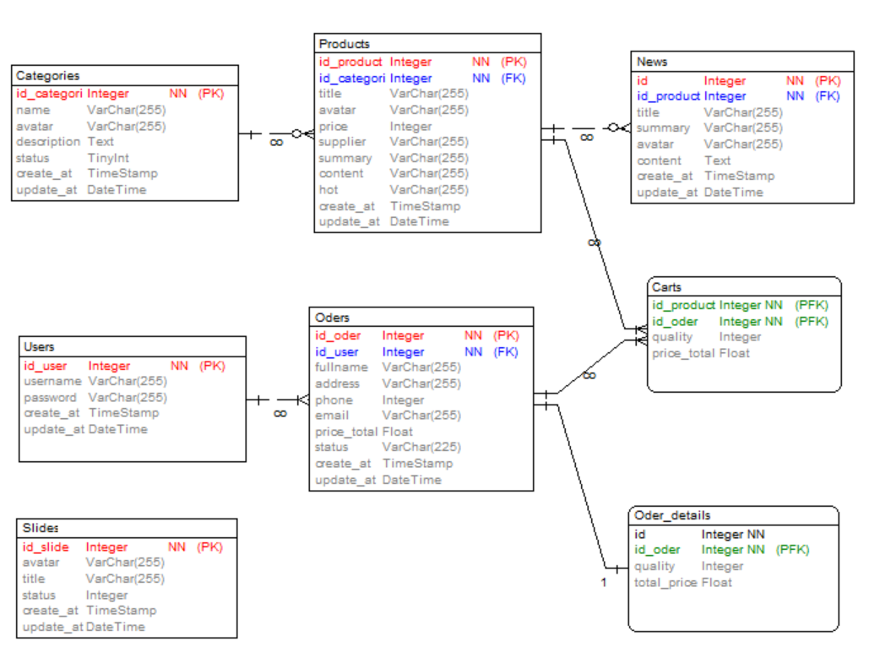

#### Hình 3.1. Biểu đồ thực thể liên kết mức logic.

## 3.2. Mô hình hóa chức năng.

* **Biểu đồ Use case:**

#### Hình 3.2. Biểu đồ Use case.

* **Front-end:**

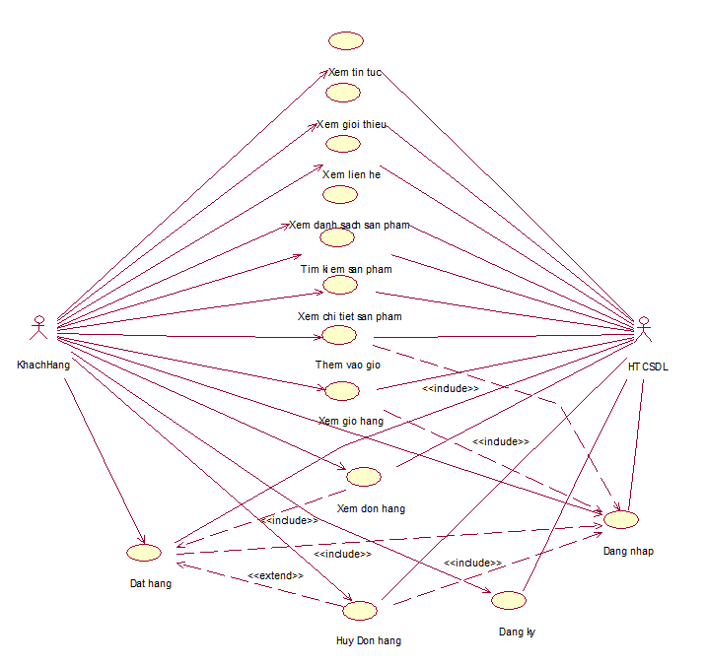

#### Hình 3.3. Phân rã Use case phía front-end.

* **Back-end**

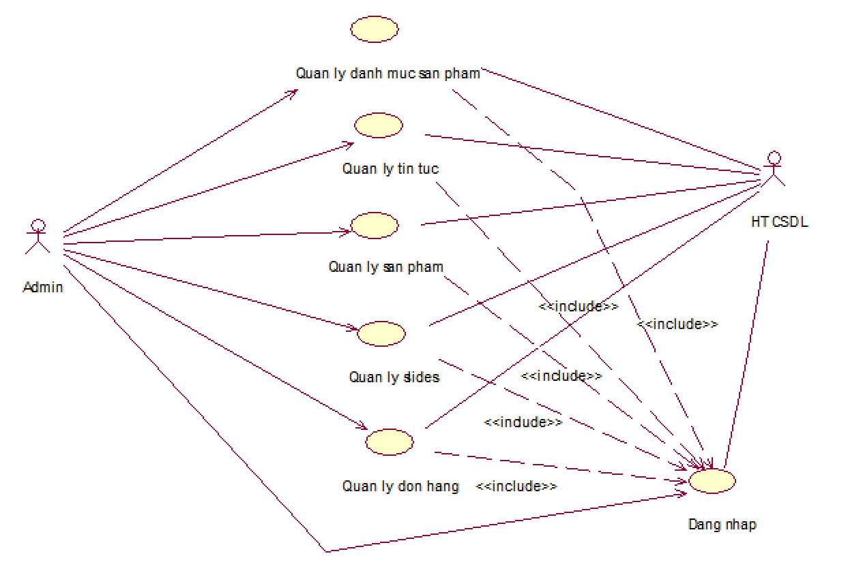

#### Hình 3.4. Phân rã Use case phía back-end.

## 

## 3.3. Mô tả chi tiết các Use Case:

### 3.3.1. Use case xem danh sách sản phẩm

Use case này cho phép khách hàng xem danh sách các sản phẩm.

* **Luồng sự kiện:** 
  + **Luồng cơ bản:**
    - 1. Use case này bắt đầu khi khách hàng chọn “Sản phẩm” trên thanh menu. Hệ thống sẽ lấy thông tin về các sản phẩm gồm tên, hình ảnh, nhà cung cấp, giá và hiển thị lên màn hình. Use case kết thúc.
  + **Luồng rẽ nhánh:**

1. Tại bước 1 trong luồng cơ bản, nếu trong bảng PRODUCTS chưa có dữ liệu, thì hệ thống sẽ hiển thị một thông báo: “Chưa có sản phẩm nào!” và Use case kết thúc.
2. Tại bất kỳ bước nào trong luồng cơ bản, nếu không kết nối được với cơ sở dữ liệu thì hệ thống sẽ hiển thị một thông báo lỗi và Use case kết thúc.

* **Các yêu cầu đặc biệt:**

Không có.

* **Tiền điều kiện:**

Không có.

* **Hậu điều kiện:**

Không có.

* **Điểm mở rộng:**

Không có.

### 3.3.2. Use case xem tin tức

Use case này cho phép khách hàng xem tin tức.

* **Luồng sự kiện:** 
  + **Luồng cơ bản:**
    - 1. Use case này bắt đầu khi khách hàng chọn “tin tức” trên thanh menu. Hệ thống sẽ lấy thông tin về các tin tức mới gồm tên, hình ảnh, sơ lược, nội dung và hiển thị lên màn hình. Use case kết thúc.
  + **Luồng rẽ nhánh:**

1. Tại bước 1 trong luồng cơ bản, nếu trong bảng NEWS chưa có dữ liệu, thì hệ thống sẽ hiển thị một thông báo: “Chưa có tin tức nào!” và Use case kết thúc.
2. Tại bất kỳ bước nào trong luồng cơ bản, nếu không kết nối được với cơ sở dữ liệu thì hệ thống sẽ hiển thị một thông báo lỗi và Use case kết thúc.

* **Các yêu cầu đặc biệt:**

Không có.

* **Tiền điều kiện:**

Không có

* **Hậu điều kiện:**

Không có.

* **Điểm mở rộng:**

Không có.

### 3.3.3. Use case xem giới thiệu

Use case này cho phép khách hàng xem thông tin về trang web.

* **Luồng sự kiện:** 
  + **Luồng cơ bản:**
    - 1. Use case này bắt đầu khi khách hàng chọn “Giới thiệu” trên thanh menu. Hệ thống sẽ lấy thông tin về trang web và hiển thị lên màn hình. Use case kết thúc.
  + **Luồng rẽ nhánh:**

1. Tại bước 1 trong luồng cơ bản, nếu trong bảng INTRODUCES chưa có dữ liệu, thì hệ thống sẽ hiển thị một thông báo: “Không có thông tin nào!” và Use case kết thúc.
2. Tại bất kỳ bước nào trong luồng cơ bản, nếu không kết nối được với cơ sở dữ liệu thì hệ thống sẽ hiển thị một thông báo lỗi và Use case kết thúc.

* **Các yêu cầu đặc biệt:**

Không có.

* **Tiền điều kiện:**

Không có

* **Hậu điều kiện:**

Không có.

* **Điểm mở rộng:**

Không có.

### 3.3.4. Use case xem liên hệ

Use case này cho phép khách hàng liên hệ với quản trị viên.

* **Luồng sự kiện:** 
  + **Luồng cơ bản:**
    - 1. Use case này bắt đầu khi khách hàng chọn “Liên hệ” trên thanh menu. Hệ thống sẽ lấy về một form bao gồm tên, email, viết bình luận và hiển thị lên màn hình. Use case kết thúc.
  + **Luồng rẽ nhánh:**

1. Tại bất kỳ bước nào trong luồng cơ bản, nếu không kết nối được với cơ sở dữ liệu thì hệ thống sẽ hiển thị một thông báo lỗi và Use case kết thúc.

* **Các yêu cầu đặc biệt:**

Không có.

* **Tiền điều kiện:**

Không có

* **Hậu điều kiện:**

Không có.

* **Điểm mở rộng:**

Không có.

### 3.3.5. Use case tìm kiếm sản phẩm

Use case này cho phép khách hàng tìm kiếm các sản phẩm của trang web.

* **Luồng sự kiện:** 
  + **Luồng cơ bản:**
    - 1. Use case này bắt đầu khi khách hàng bấm vào ô “Tìm kiếm” trên thanh menu. Hệ thống sẽ lấy thông tin về các sản phẩm gồm tên, hình ảnh, nhà cung cấp, giá và hiển thị lên màn hình. Use case kết thúc.
  + **Luồng rẽ nhánh:**

1. Tại bước 1 trong luồng cơ bản, nếu trong bảng PRODUCTS chưa có dữ liệu, thì hệ thống sẽ không hiển thị sản phẩm nào ra cả. Use case kết thúc.
2. Tại bất kỳ bước nào trong luồng cơ bản, nếu không kết nối được với cơ sở dữ liệu thì hệ thống sẽ hiển thị một thông báo lỗi và Use case kết thúc.

* **Các yêu cầu đặc biệt:**

Không có.

* **Tiền điều kiện:**

Không có

* **Hậu điều kiện:**

Không có.

* **Điểm mở rộng:**

Không có.

### 3.3.6. Use case xem chi tiết sản phẩm

Use case này cho phép khách hàng xem chi tiết các sản phẩm.

* **Luồng sự kiện:** 
  + **Luồng cơ bản:**
    - 1. Use case này bắt đầu khi khách hàng chọn 1 “Sản phẩm” bất kỳ trên danh sách sản phẩm. Hệ thống sẽ lấy thông tin về các sản phẩm gồm tên, hình ảnh, nhà cung cấp, giá, mô tả và hiển thị lên màn hình. Use case kết thúc.
  + **Luồng rẽ nhánh:**

1. Tại bước 1 trong luồng cơ bản, nếu trong bảng PRODUCTS chưa có dữ liệu, thì hệ thống sẽ hiển thị một thông báo: “Chưa có sản phẩm nào!” và Use case kết thúc.
2. Tại bất kỳ bước nào trong luồng cơ bản, nếu không kết nối được với cơ sở dữ liệu thì hệ thống sẽ hiển thị một thông báo lỗi và Use case kết thúc.

* **Các yêu cầu đặc biệt:**

Không có.

* **Tiền điều kiện:**

Không có

* **Hậu điều kiện:**

Không có.

* **Điểm mở rộng:**

Không có.

### 3.3.7. Use case Thêm vào giỏ

Use case này cho phép khách hàng thêm sản phẩm vào giỏ hàng.

* **Luồng sự kiện:** 
  + **Luồng cơ bản:**
    - 1. Use case này bắt đầu khi khách hàng chọn “Thêm vào giỏ” khi đang xem 1 sản phẩm bất kỳ. Hệ thống sẽ lấy thông tin về các sản phẩm từ bảng PRODUCTS gồm tên, hình ảnh, giá, số lượng và hiển thị lên màn hình.
      2. Thông tin về sản phẩm được thêm vào giỏ sẽ được lưu vào bảng CARTS. Use case kết thúc.
  + **Luồng rẽ nhánh:**

1. Tại bước 1 trong luồng cơ bản, nếu trong bảng PRODUCTS chưa có dữ liệu, thì hệ thống sẽ hiển thị một thông báo: “Chưa có sản phẩm nào!” và Use case kết thúc.
2. Tại bất kỳ bước nào trong luồng cơ bản, nếu không kết nối được với cơ sở dữ liệu thì hệ thống sẽ hiển thị một thông báo lỗi và Use case kết thúc.

* **Các yêu cầu đặc biệt:**

Không có.

* **Tiền điều kiện:**

Khách hàng cần đăng nhập vào hệ thống để có thể thực hiện Use case này.

* **Hậu điều kiện:**

Nếu Use case thành công người dùng đã thêm được hàng vào giỏ của mình.

* **Điểm mở rộng:**

Không có.

### 3.3.8. Use case xem giỏ hàng

Use case này cho phép khách hàng xem giỏ hàng.

* **Luồng sự kiện:** 
  + **Luồng cơ bản:**
    - 1. Use case này bắt đầu khi khách hàng chọn “Giỏ hàng” trên thanh menu. Hệ thống sẽ lấy thông tin về các sản phẩm gồm tên, hình ảnh, số lượng, giá và thành tiền rồi hiển thị lên màn hình. Use case kết thúc.
  + **Luồng rẽ nhánh:**

1. Tại bước 1 trong luồng cơ bản, nếu trong bảng CARTS chưa có dữ liệu, thì hệ thống sẽ hiển thị một thông báo: “Giỏ hàng của bạn trống!” và Use case kết thúc.
2. Tại bất kỳ bước nào trong luồng cơ bản, nếu không kết nối được với cơ sở dữ liệu thì hệ thống sẽ hiển thị một thông báo lỗi và Use case kết thúc.

* **Các yêu cầu đặc biệt:**

Không có.

* **Tiền điều kiện:**

Khách hàng cần đăng nhập vào hệ thống để có thể thực hiện Use case này.

* **Hậu điều kiện:**

Nếu Use case thành công người dùng có thể xem được hàng trong giỏ của mình và thay đổi được số lượng.

* **Điểm mở rộng:**

Không có.

### 3.3.9. Use case đặt hàng

Use case này cho phép khách hàng đặt sản phẩm muốn mua.

* **Luồng sự kiện:** 
  + **Luồng cơ bản:**
    - 1. Use case này bắt đầu khi khách hàng chọn “Đến trang thanh toán” sau khi thêm sản phẩm vào giỏ hàng. Hệ thống sẽ hiển thị form để bạn điền thông tin gồm họ tên, địa chỉ, SĐT, Email, Ghi chú, phương thức thanh toán và chọn thanh toán. Use case kết thúc.
  + **Luồng rẽ nhánh:**

1. Tại bước 1 trong luồng cơ bản, nếu bạn điền không đủ thông tin vào form hệ thống sẽ hiện thông báo “Không được để trống” và Use case kết thúc.
2. Tại bất kỳ bước nào trong luồng cơ bản, nếu không kết nối được với cơ sở dữ liệu thì hệ thống sẽ hiển thị một thông báo lỗi và Use case kết thúc.

* **Các yêu cầu đặc biệt:**

Trong giỏ hàng cần có hàng để có thể thanh toán.

* **Tiền điều kiện:**

Khách hàng cần đăng nhập vào hệ thống để có thể thực hiện Use case này.

* **Hậu điều kiện:**

Nếu Use case này thành công khách hàng đã đặt được hàng thành công.

* **Điểm mở rộng:**

Không có.

### 3.3.10. Use case xem đơn hàng

Use case này cho phép khách hàng danh sách đơn hàng.

* **Luồng sự kiện:** 
  + **Luồng cơ bản:**
    - 1. Use case này bắt đầu khi khách hàng chọn “Xem đơn hàng” trên thanh menu. Hệ thống sẽ lấy thông tin về các sản phẩm gồm tên, hình ảnh, số lượng, giá, thành tiền và thông tin cá nhân của khách hàng hiển thị lên màn hình. Người dùng có thể thay đổi địa chỉ nhận hàng. Use case kết thúc.
  + **Luồng rẽ nhánh:**

1. Tại bất kỳ bước nào trong luồng cơ bản, nếu không kết nối được với cơ sở dữ liệu thì hệ thống sẽ hiển thị một thông báo lỗi và Use case kết thúc.

* **Các yêu cầu đặc biệt:**

Khách hàng cần điền đầy đủ thông tin và mua hàng để có thông tin đơn hàng.

* **Tiền điều kiện:**

Khách hàng cần đăng nhập vào hệ thống và mua hàng để có thể thực hiện Use case này.

* **Hậu điều kiện:**

Nếu Use case thành công khách hàng sẽ có thông tin đơn hàng mình vừa mua.

* **Điểm mở rộng:**

Không có.

### 3.3.11. Use case hủy đơn hàng

Use case này cho phép khách hàng hủy đơn hàng.

* **Luồng sự kiện:** 
  + **Luồng cơ bản:**
    - 1. Use case này bắt đầu khi khách hàng chọn “Hủy đơn hàng”. Hệ thống sẽ hiển thị thông báo “Xác nhận hủy đơn hàng”. User bấm có và Use case kết thúc.
  + **Luồng rẽ nhánh:**

1. Tại bước 1 trong luồng cơ bản, nếu trong bảng ORDER_DETAILS chưa có dữ liệu, thì hệ thống sẽ hiển thị một thông báo: “Chưa có đơn hàng nào!” và Use case kết thúc.
2. Tại bất kỳ bước nào trong luồng cơ bản, nếu không kết nối được với cơ sở dữ liệu thì hệ thống sẽ hiển thị một thông báo lỗi và Use case kết thúc.

* **Các yêu cầu đặc biệt:**

Khách hàng cần mua hàng rồi để có thông tin đơn hàng.

* **Tiền điều kiện:**

Khách hàng cần đăng nhập vào hệ thống để có thể thực hiện Use case này.

* **Hậu điều kiện:**

Use case kết thúc thành công thì đơn hàng của khách hàng sẽ được hủy.

* **Điểm mở rộng:**

Không có.

### 3.3.12. Use case đăng ký

Use case này cho phép khách hàng đăng ký tài khoản.

* **Luồng sự kiện:** 
  + **Luồng cơ bản:**
    - 1. Use case này bắt đầu khi khách hàng chọn “Đăng ký” trên thanh menu .Hệ thống sẽ hiển thị form để nhập thông tin gồm: hộ tên, tài khoản, mật khẩu, SĐT, địa chỉ,Email.
      2. Người dùng phải nhập đầy đủ các thông tin vào form và sau đó bấm đăng ký. Dữ liệu tài khoản của bạn sẽ được thêm vào bảng Users. Use case kết thúc.
  + **Luồng rẽ nhánh:**

1. Tại bất kỳ bước nào trong luồng cơ bản, nếu không kết nối được với cơ sở dữ liệu thì hệ thống sẽ hiển thị một thông báo lỗi và Use case kết thúc.

* **Các yêu cầu đặc biệt:**

Không có.

* **Tiền điều kiện:**

Không có

* **Hậu điều kiện:**

Không có.

* **Điểm mở rộng:**

Không có.

### 3.3.13. Use case đăng nhập

Use case này cho phép khách hàng đăng nhập vào trang web.

* **Luồng sự kiện:** 
  + **Luồng cơ bản:**
    - 1. Use case này bắt đầu khi khách hàng chọn “Đăng nhập” trên thanh menu. Hệ thống sẽ hiển thị form đăng nhập gồm tài khoản và mật khẩu để người dùng nhập.
      2. Người dùng nhập tài khoản và mật khẩu hệ thống sẽ kiểm tra tài khoản của bạn có trong bảng Users hay không. Nếu có người dùng sẽ đăng nhập thành công. Use case kết thúc.
  + **Luồng rẽ nhánh:**

1. Tại bước 2 trong luồng cơ bản, nếu trong bảng Users chưa có dữ liệu, thì hệ thống sẽ hiển thị một thông báo: “Sai Username hoặc password!” và Use case kết thúc.
2. Tại bất kỳ bước nào trong luồng cơ bản, nếu không kết nối được với cơ sở dữ liệu thì hệ thống sẽ hiển thị một thông báo lỗi và Use case kết thúc.

* **Các yêu cầu đặc biệt:**

Không có.

* **Tiền điều kiện:**

Khách hàng cần đăng ký tài khoản trước khi đăng nhập.

* **Hậu điều kiện:**

Nếu Use case kết thúc thành công thì khách hàng đã đăng nhập thành công.

* **Điểm mở rộng:**

Không có.

### 3.3.14. Use case quản lý danh mục sản phẩm

Use case này cho phép admin quản lý danh mục sản phẩm.

* **Luồng sự kiện:** 
  + **Luồng cơ bản:**
    - 1. Use case này bắt đầu khi admin chọn “Quản lý danh mục sản phẩm” trên thanh menu quản trị. Hệ thống sẽ lấy thông tin về các danh mục sản phẩm gồm tên, hình ảnh, mô tả và hiển thị lên màn hình. Sau đó admin có thể chọn thêm, sửa, xóa. Use case kết thúc.
  + **Luồng rẽ nhánh:**

1. Tại bước 1 trong luồng cơ bản, nếu trong bảng CATEGORIES chưa có dữ liệu, thì hệ thống sẽ hiển thị một thông báo: “Chưa có danh mục sản phẩm nào!” và Use case kết thúc.
2. Tại bất kỳ bước nào trong luồng cơ bản, nếu không kết nối được với cơ sở dữ liệu thì hệ thống sẽ hiển thị một thông báo lỗi và Use case kết thúc.

* **Các yêu cầu đặc biệt:**

Use case chỉ cho phép một số vai trò như người quản trị, người chủ hệ thống thực hiện.

* **Tiền điều kiện:**

Người quản trị cần đăng nhập hệ thống với vai trò người quản trị để có thể thực hiện Use case.

* **Hậu điều kiện:**

Nếu Use case kết thúc thành công thì thông tin về danh mục sản phẩm sẽ được cập nhập trong cơ sở dữ liệu.

* **Điểm mở rộng:**

Không có.

### 3.3.15. Use case quản lý tin tức

Use case này cho phép admin quản lý tin tức.

* **Luồng sự kiện:** 
  + **Luồng cơ bản:**
    - 1. Use case này bắt đầu khi admin chọn “Quản lý tin tức” trên thanh menu hệ thống. Hệ thống sẽ lấy thông tin về các tin tức gồm tên, hình ảnh, sơ lược, nội dung và hiển thị lên màn hình. Sau đó admin có thể thêm, sửa, xóa. Use case kết thúc.
  + **Luồng rẽ nhánh:**

1. Tại bước 1 trong luồng cơ bản, nếu trong bảng NEWS chưa có dữ liệu, thì hệ thống sẽ hiển thị một thông báo: “Chưa có tin tức nào!” và Use case kết thúc.
2. Tại bất kỳ bước nào trong luồng cơ bản, nếu không kết nối được với cơ sở dữ liệu thì hệ thống sẽ hiển thị một thông báo lỗi và Use case kết thúc.

* **Các yêu cầu đặc biệt:**

Use case chỉ cho phép một số vai trò như người quản trị, người chủ hệ thống thực hiện.

* **Tiền điều kiện:**

Người quản trị cần đăng nhập hệ thống với vai trò người quản trị để có thể thực hiện Use case.

* **Hậu điều kiện:**

Nếu Use case kết thúc thành công thì thông tin về tin tức sẽ được cập nhập trong cơ sở dữ liệu.

* **Điểm mở rộng:**

Không có.

### 3.3.16. Use case quản lý sản phẩm

Use case này cho phép admin quản lý các sản phẩm.

* **Luồng sự kiện:** 
  + **Luồng cơ bản:**
    - 1. Use case này bắt đầu khi admin chọn “Quản lý Sản phẩm” trên thanh menu hệ thống. Hệ thống sẽ lấy thông tin về các sản phẩm gồm tên, hình ảnh, nhà cung cấp, giá và hiển thị lên màn hình. Admin có thể chọn thêm, sửa, xóa. Use case kết thúc.
  + **Luồng rẽ nhánh:**

1. Tại bước 1 trong luồng cơ bản, nếu trong bảng PRODUCTS chưa có dữ liệu, thì hệ thống sẽ hiển thị một thông báo: “Chưa có sản phẩm nào!” và Use case kết thúc.
2. Tại bất kỳ bước nào trong luồng cơ bản, nếu không kết nối được với cơ sở dữ liệu thì hệ thống sẽ hiển thị một thông báo lỗi và Use case kết thúc.

* **Các yêu cầu đặc biệt:**

Use case chỉ cho phép một số vai trò như người quản trị, người chủ hệ thống thực hiện.

* **Tiền điều kiện:**

Người quản trị cần đăng nhập hệ thống với vai trò người quản trị để có thể thực hiện Use case.

* **Hậu điều kiện:**

Nếu Use case kết thúc thành công thì thông tin về sản phẩm sẽ được cập nhập trong cơ sở dữ liệu.

* **Điểm mở rộng:**

Không có.

### 3.3.17. Use case quản lý banner

Use case này cho phép admin quản lý banner.

* **Luồng sự kiện:** 
  + **Luồng cơ bản:**
    - 1. Use case này bắt đầu khi admin chọn “Quản lý banner” trên thanh menu hệ thống. Hệ thống sẽ lấy thông tin về các banner gồm tên, hình ảnh và hiển thị lên màn hình. Admin có thể chọn thêm, sửa, xóa. Use case kết thúc.
  + **Luồng rẽ nhánh:**

1. Tại bước 1 trong luồng cơ bản, nếu trong bảng SLIDES chưa có dữ liệu, thì hệ thống sẽ hiển thị một thông báo: “Chưa có banner nào!” và Use case kết thúc.
2. Tại bất kỳ bước nào trong luồng cơ bản, nếu không kết nối được với cơ sở dữ liệu thì hệ thống sẽ hiển thị một thông báo lỗi và Use case kết thúc.

* **Các yêu cầu đặc biệt:**

Use case chỉ cho phép một số vai trò như người quản trị, người chủ hệ thống thực hiện.

* **Tiền điều kiện:**

Người quản trị cần đăng nhập hệ thống với vai trò người quản trị để có thể thực hiện Use case.

* **Hậu điều kiện:**

Nếu Use case kết thúc thành công thì thông tin về banner sẽ được cập nhập trong cơ sở dữ liệu.

* **Điểm mở rộng:**

Không có.

### 3.3.18. Use case quản lý đơn hàng

Use case này cho phép admin quản lý đơn hàng.

* **Luồng sự kiện:** 
  + **Luồng cơ bản:**
    - 1. Use case này bắt đầu khi khách hàng chọn “Quản lý đơn hàng” trên thanh menu hệ thống. Hệ thống sẽ lấy thông tin về các đơn hàng gồm tên, địa chỉ, điện thoại, email, tổng giá và hiển thị lên màn hình. Sau đó admin có thể thêm, sửa, xóa. Use case kết thúc.
  + **Luồng rẽ nhánh:**

1. Tại bước 1 trong luồng cơ bản, nếu trong bảng ORDERS chưa có dữ liệu, thì hệ thống sẽ hiển thị một thông báo: “Chưa có đơn hàng nào!” và Use case kết thúc.
2. Tại bất kỳ bước nào trong luồng cơ bản, nếu không kết nối được với cơ sở dữ liệu thì hệ thống sẽ hiển thị một thông báo lỗi và Use case kết thúc.

* **Các yêu cầu đặc biệt:**

Use case chỉ cho phép một số vai trò như người quản trị, người chủ hệ thống thực hiện.

* **Tiền điều kiện:**

Người quản trị cần đăng nhập hệ thống với vai trò người quản trị để có thể thực hiện Use case.

* **Hậu điều kiện:**

Nếu Use case kết thúc thành công thì thông tin về đơn hàng sẽ được cập nhập trong cơ sở dữ liệu.

* **Điểm mở rộng:**

Không có.

# 

## 3.4. Phân tích các Use case.

### 3.4.1. Phân tích Use case Xem danh sách sản phẩm

1. Biểu đồ trình tự:

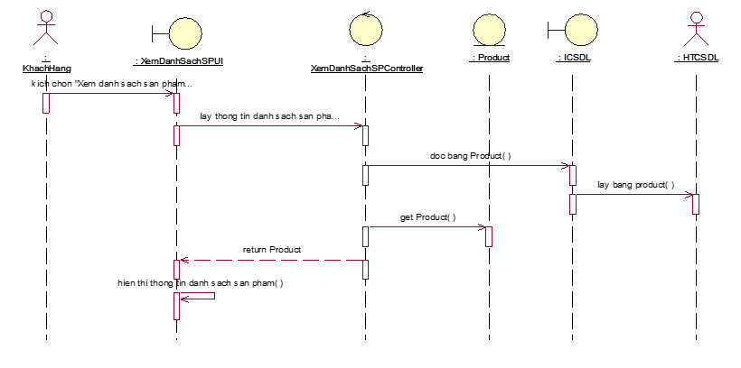

1. Biểu đồ lớp phân tích:

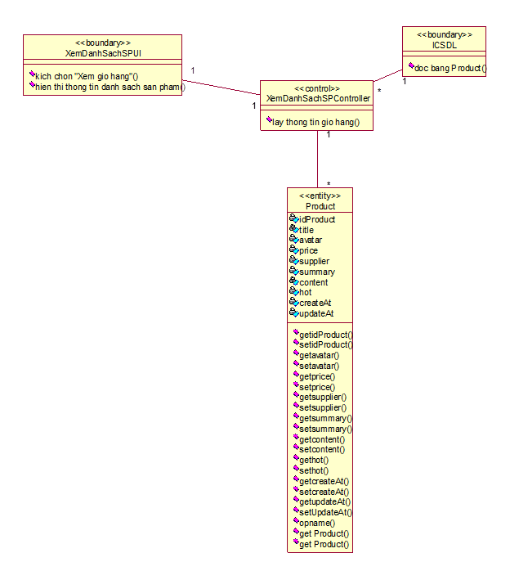

### 

### 3.4.2. Phân tích Use case xem tin tức

1. Biểu đồ trình tự:

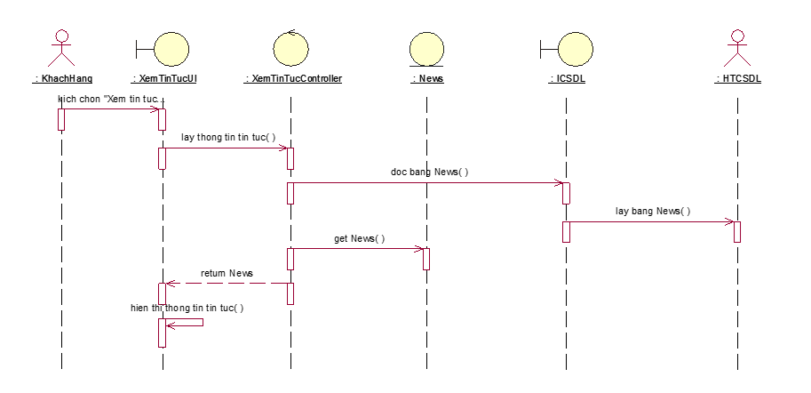

1. Biểu đồ lớp phân tích:

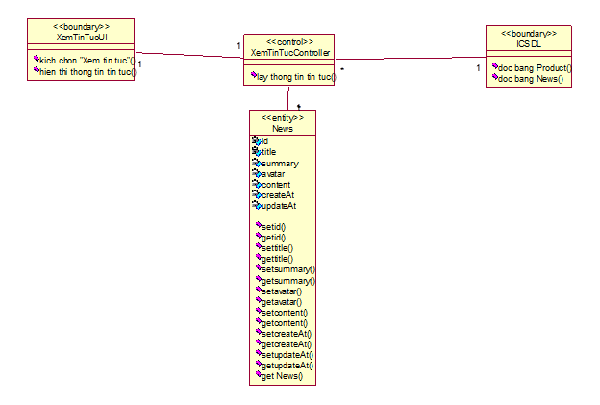

### 3.4.3. Phân tích Use case Xem giới thiệu

1. Biểu đồ trình tự:

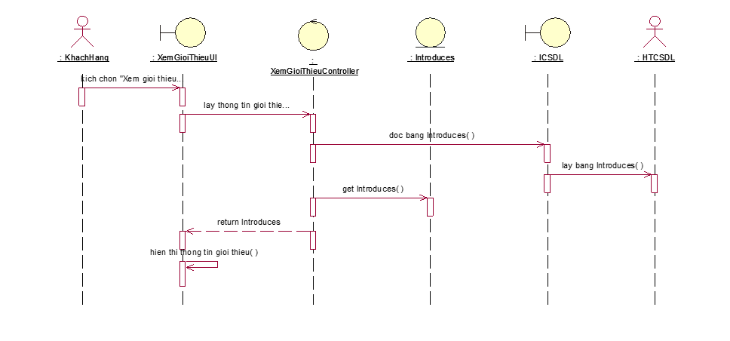

1. Biểu đồ lớp phân tích:

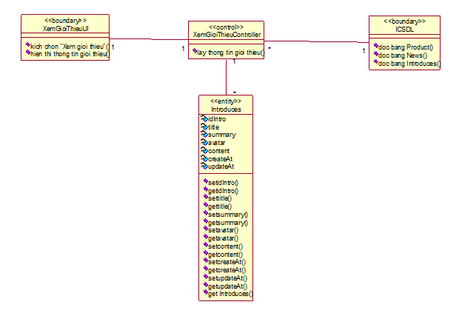

### 3.4.4. Phân tích Use case Xem liên hệ

1. Biểu đồ trình tự:

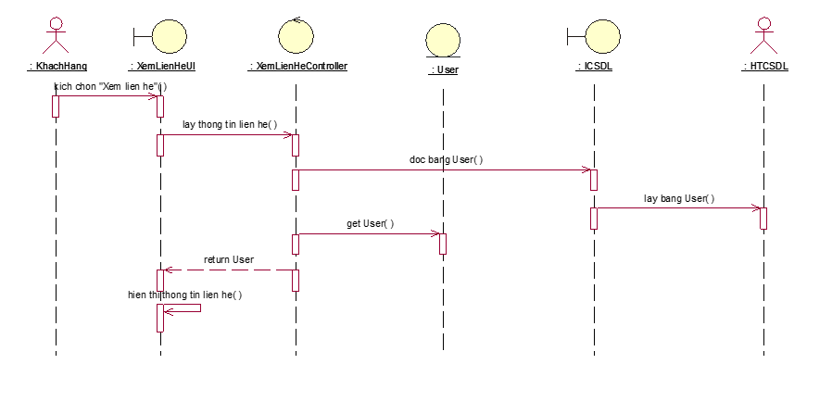

1. Biểu đồ lớp phân tích:

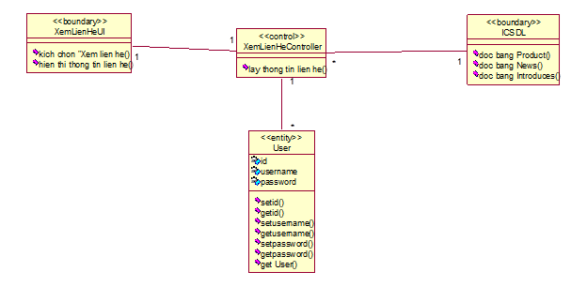

### 3.4.5. Phân tích Use case Tìm kiếm

1. Biểu đồ trình tự:

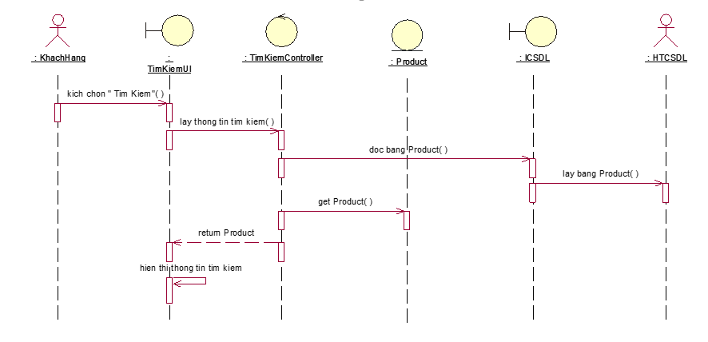

1. Biểu đồ lớp phân tích:

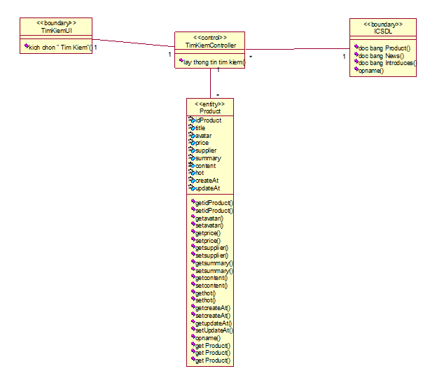

### 3.4.6. Phân tích Use case Xem chi tiết sản phẩm

1. Biểu đồ trình tự:

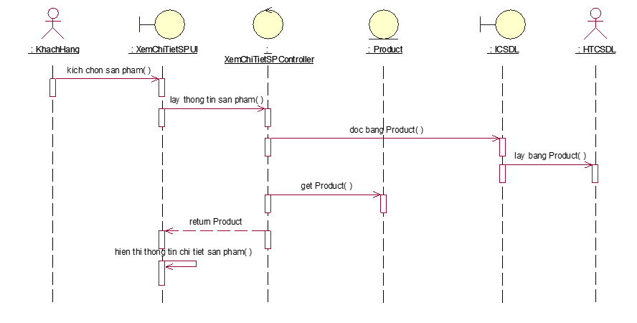

1. Biểu đồ lớp phân tích:

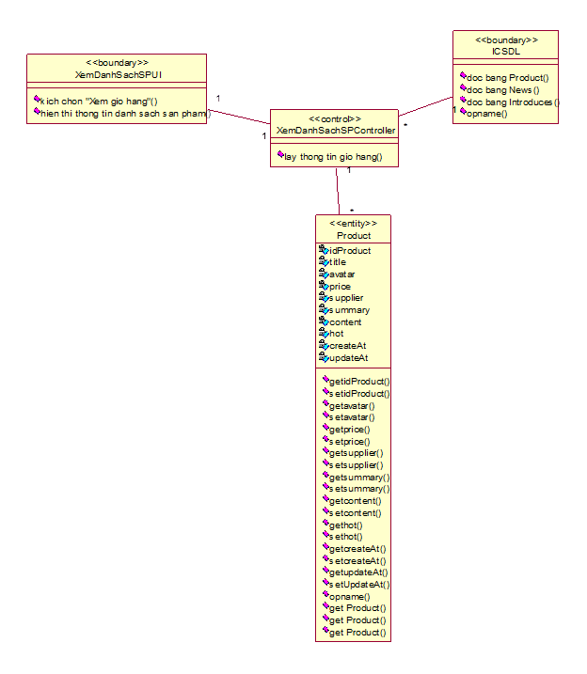

### 3.4.7. Phân tích Use case Thêm vào giỏ

1. Biểu đồ trình tự:

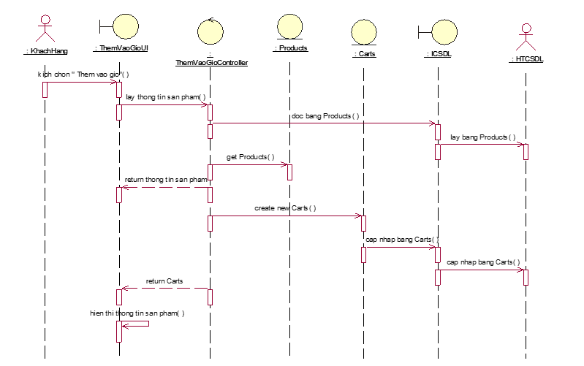

1. Biểu đồ lớp phân tích:

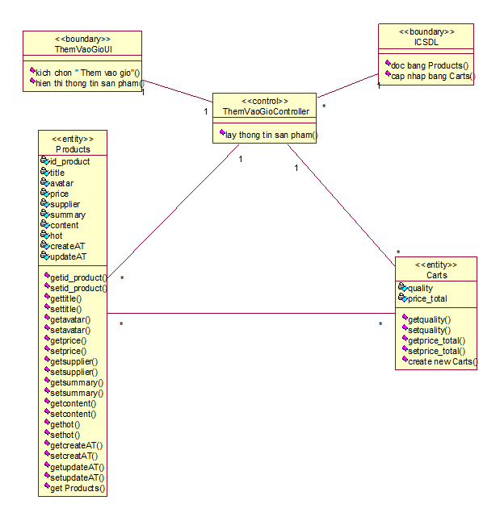

### 3.4.8. Phân tích Use case Xem giỏ hàng

1. Biểu đồ trình tự:

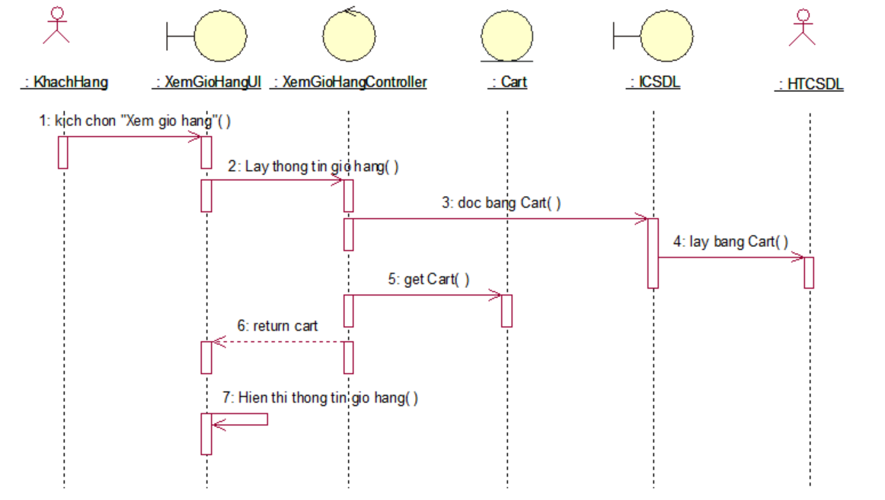

1. Biểu đồ lớp phân tích:

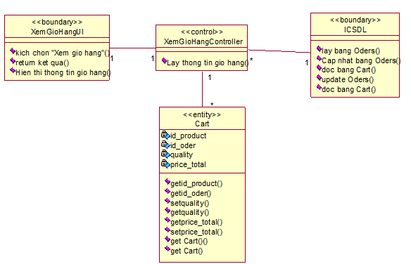

### 3.4.9. Phân tích Use case Đặt hàng

1. Biểu đồ trình tự:

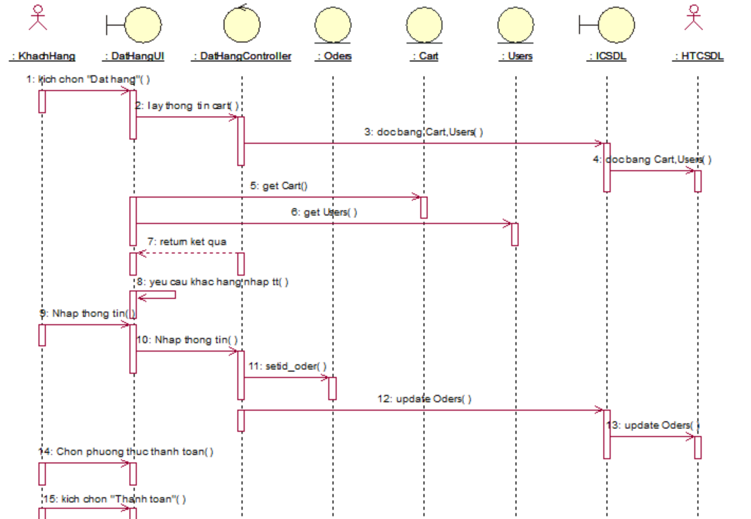

1. Biểu đồ lớp phân tích:

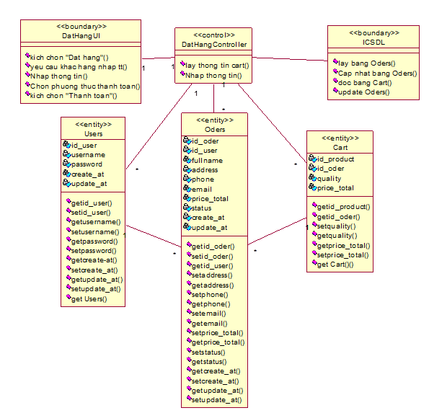

### 3.4.10. Phân tích Use case Xem đơn hàng

1. Biểu đồ trình tự:

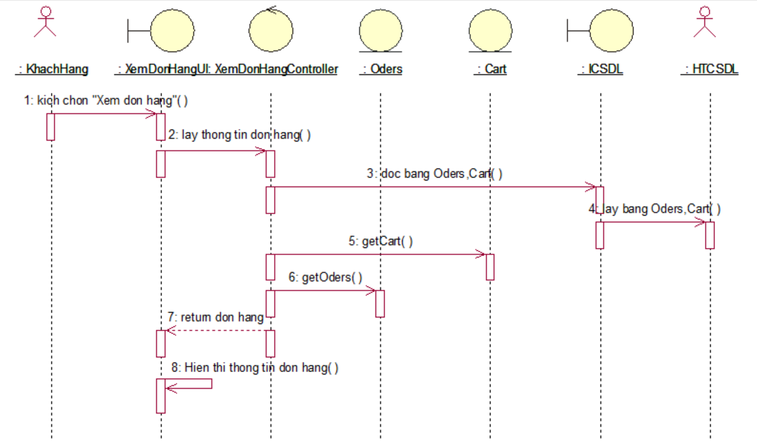

1. Biểu đồ lớp phân tích:

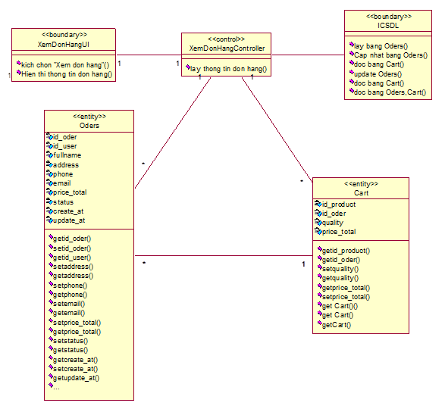

### 3.4.11. Phân tích Use case Hủy đơn hàng

1. Biểu đồ trình tự:

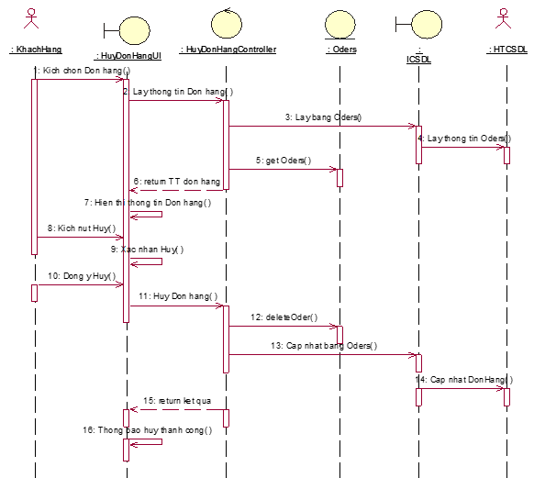

1. Biểu đồ lớp phân tích:

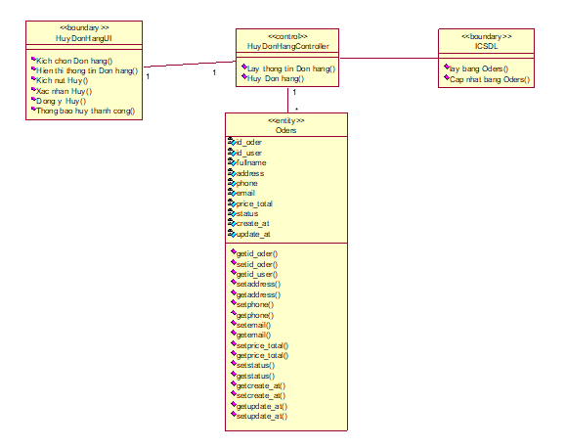

### 3.4.12. Phân tích Use case Đăng ký

1. Biểu đồ trình tự:

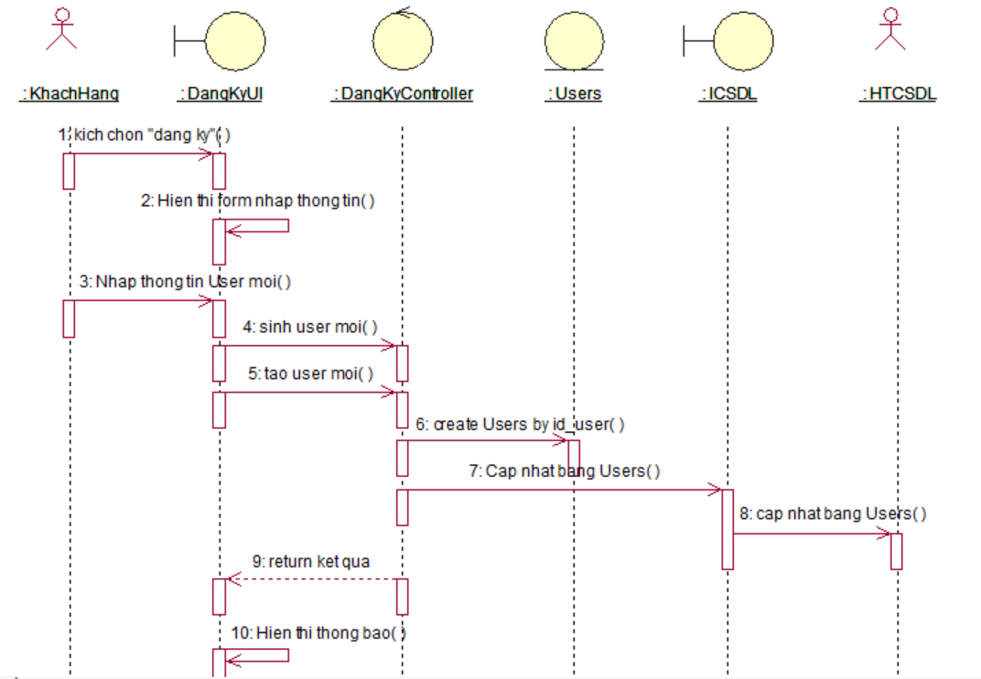

1. Biểu đồ lớp phân tích:

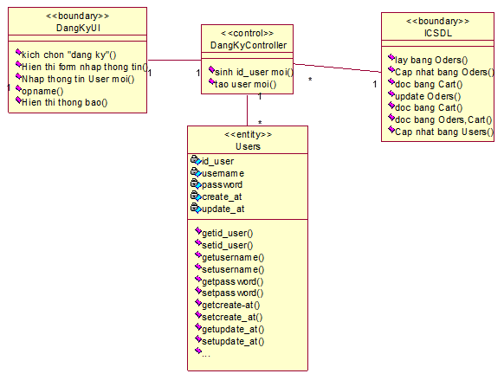

### 3.4.13. Phân tích Use case Đăng nhập

1. Biểu đồ trình tự:

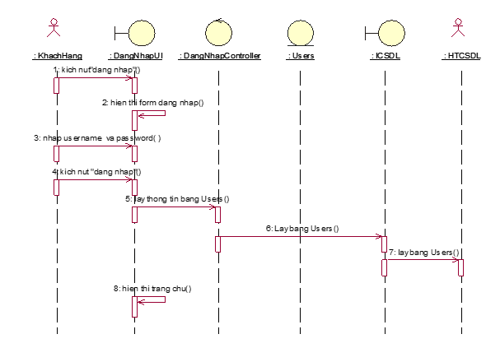

1. Biểu đồ lớp phân tích:

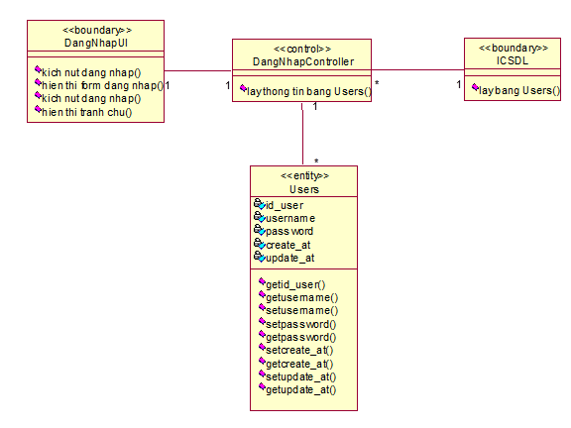

### 3.4.14. Phân tích Use case Quản lý danh mục sản phẩm

1. Biểu đồ trình tự:

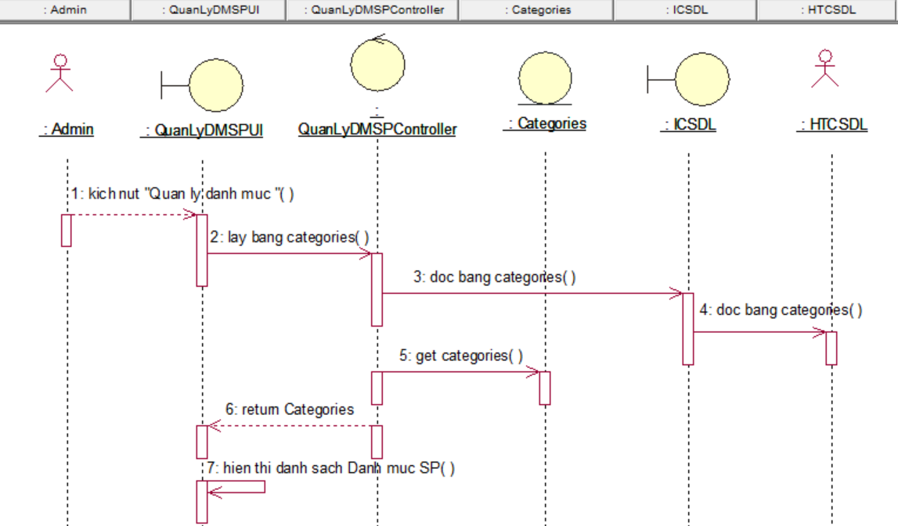

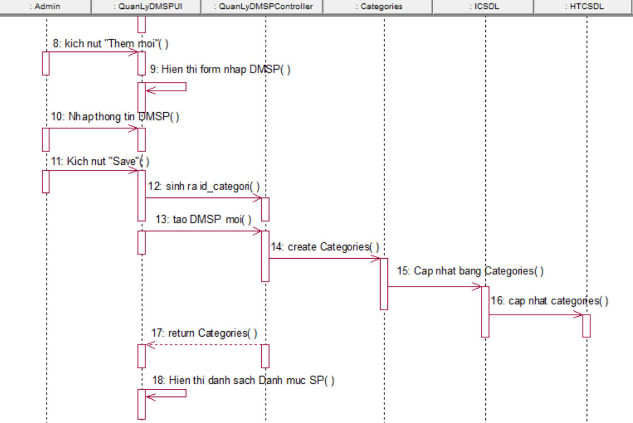

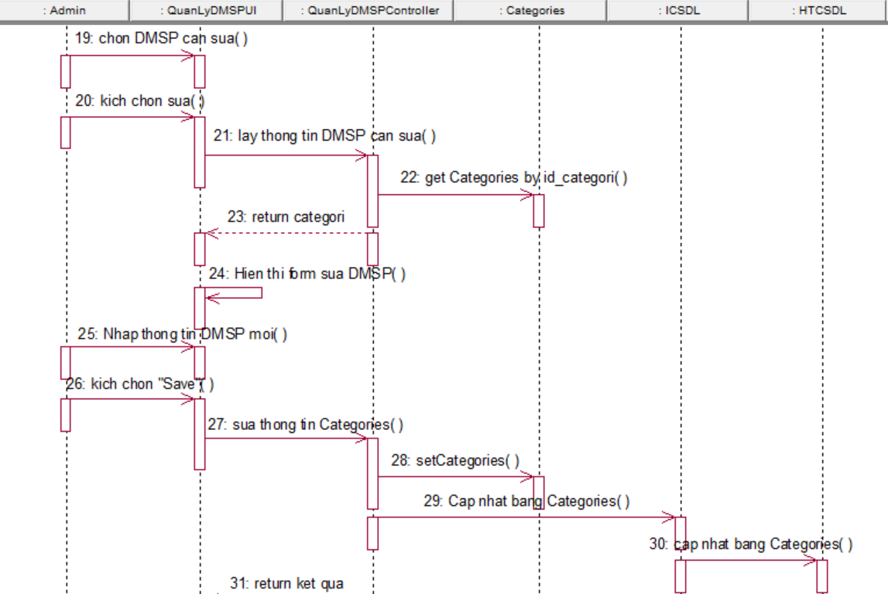

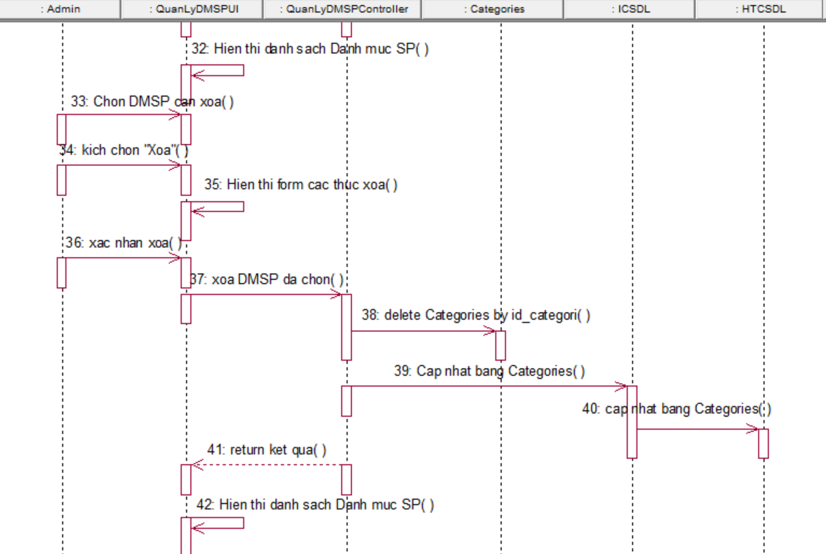

1. Biểu đồ lớp phân tích:

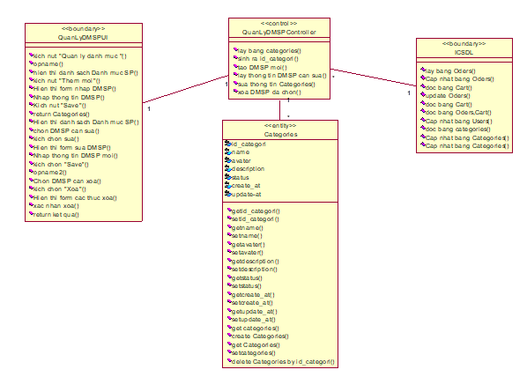

### 3.4.15. Phân tích Use case Quản lý tin tức

1. Biểu đồ trình tự:

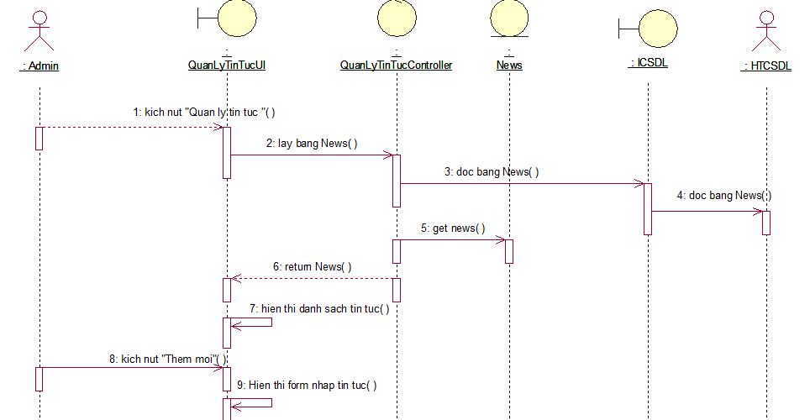

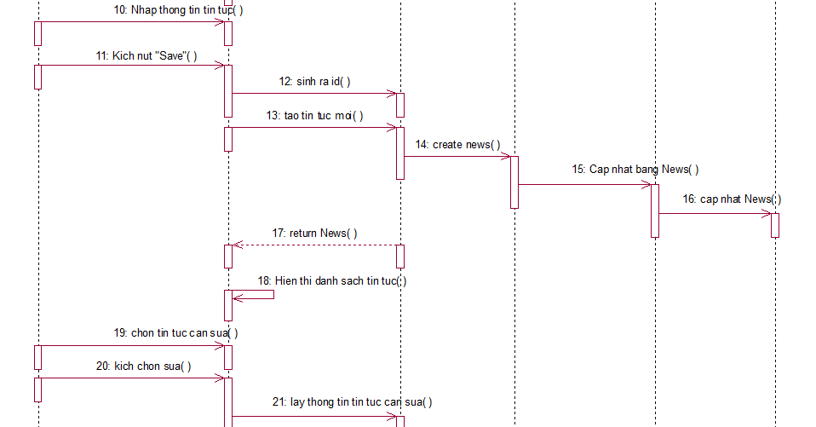

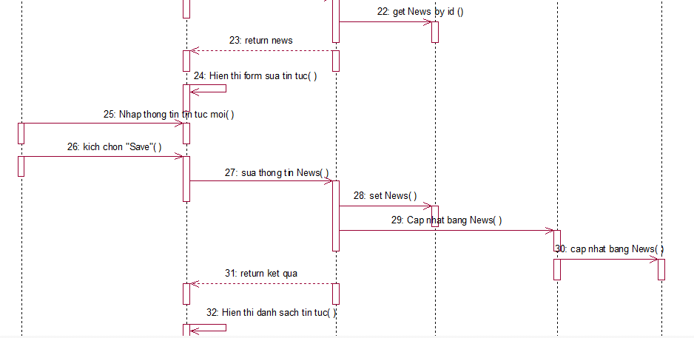

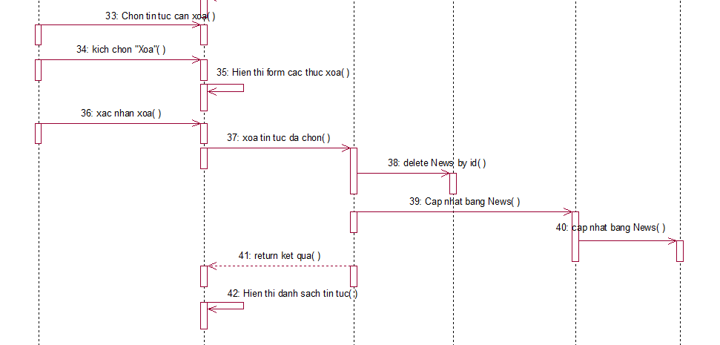

1. Biểu đồ lớp phân tích:

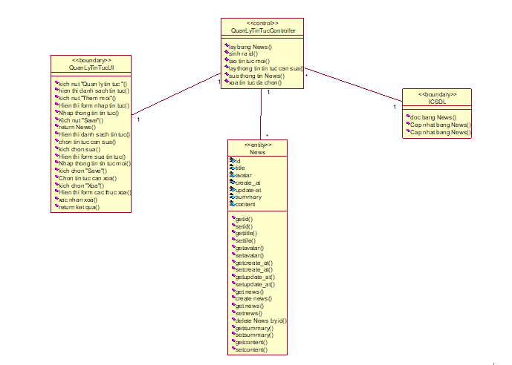

### 3.4.16. Phân tích Use case Quản lý sản phẩm

1. Biểu đồ trình tự:

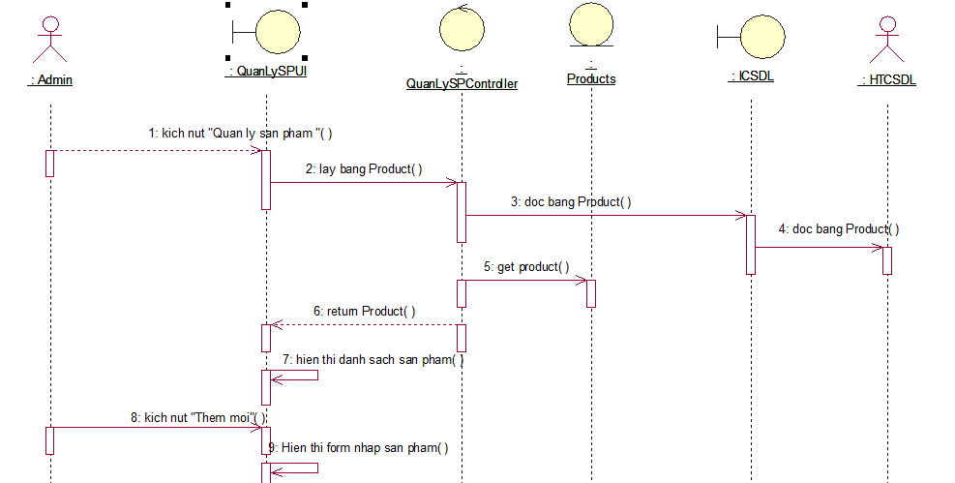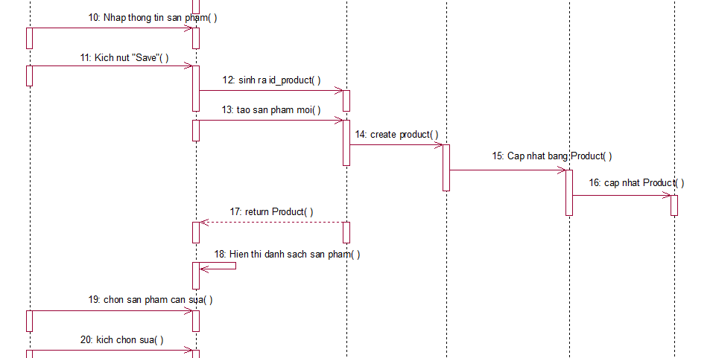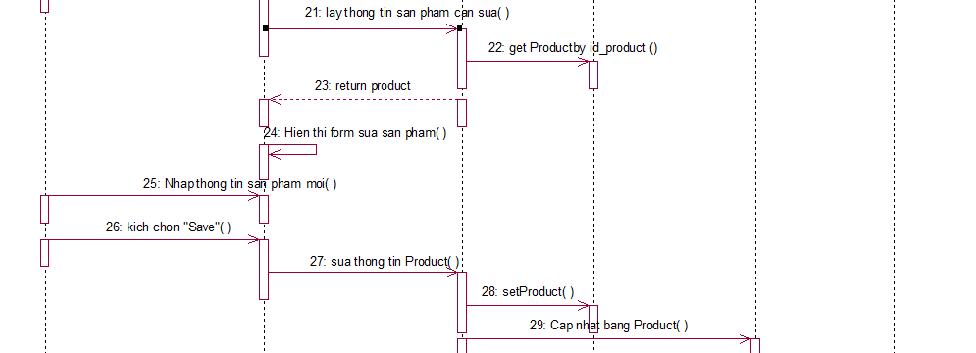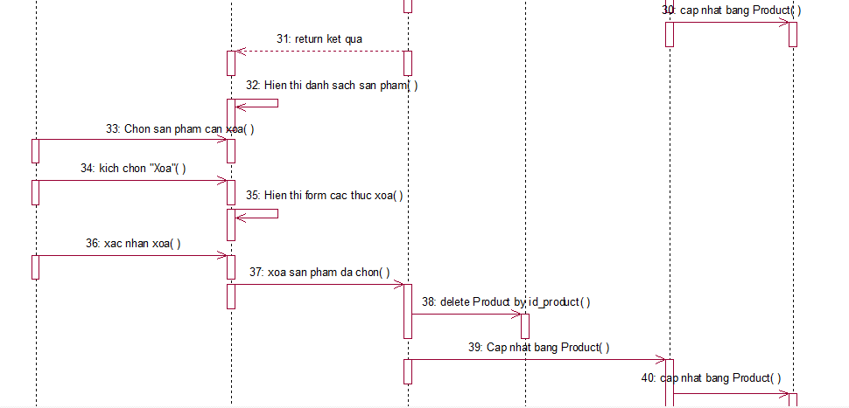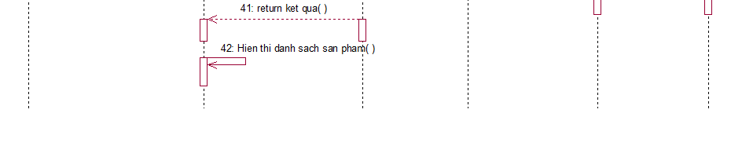

1. Biểu đồ lớp phân tích:

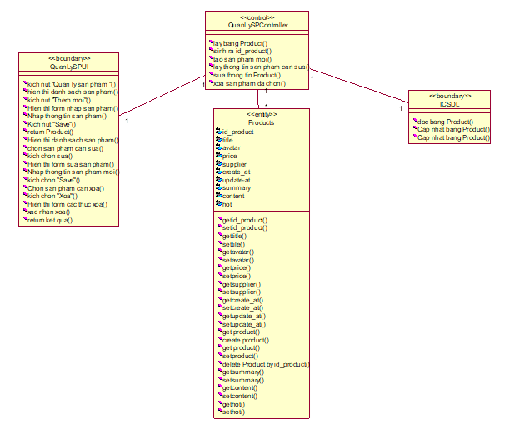

### 3.4.17. Phân tích Use case Quản lý Slides

1. Biểu đồ trình tự:

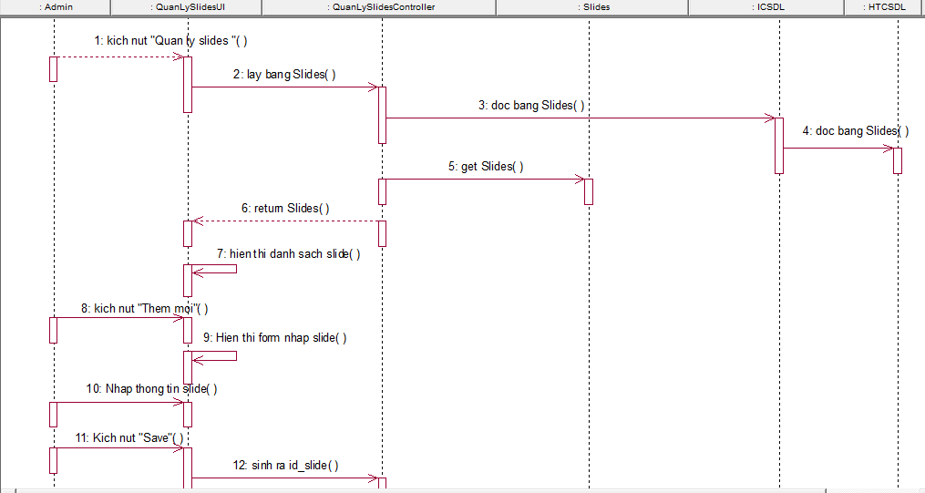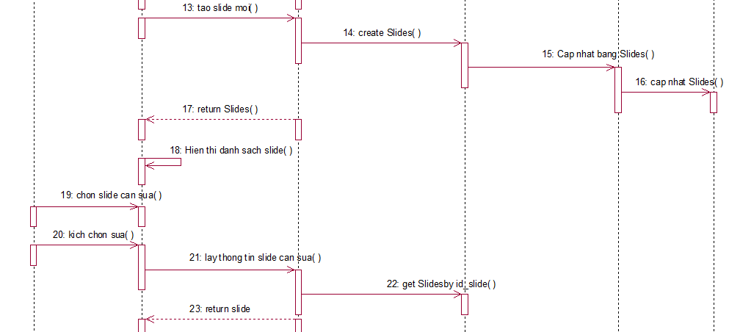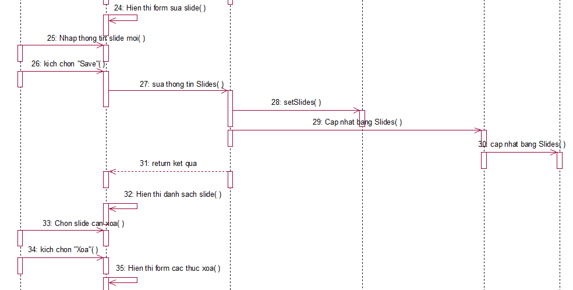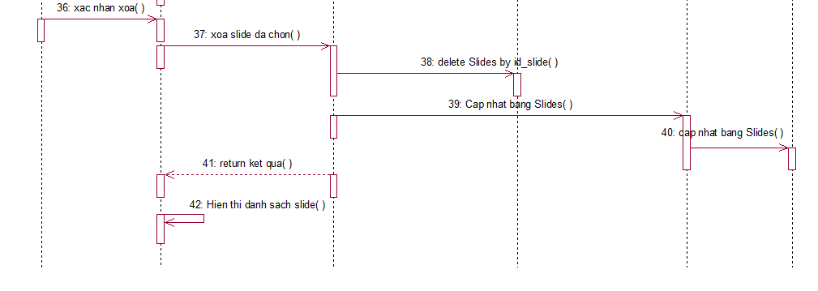

1. Biểu đồ lớp phân tích:

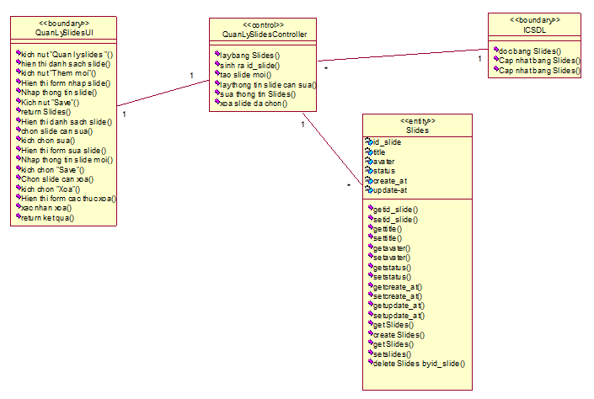

### 3.4.18. Phân tích Use case Quản lý đơn hàng

1. Biểu đồ trình tự:

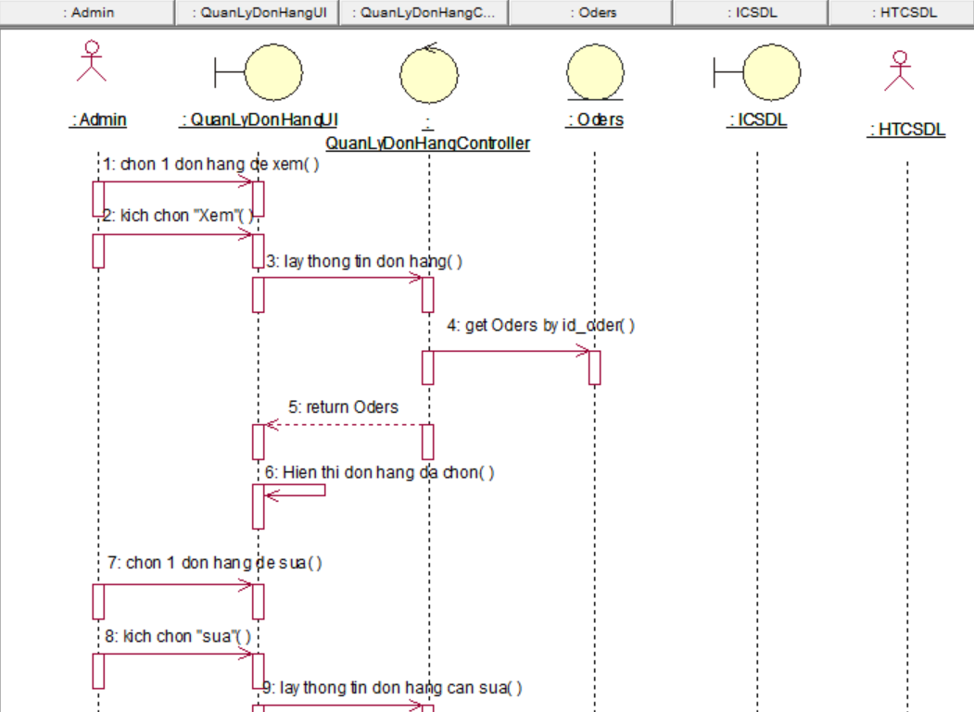

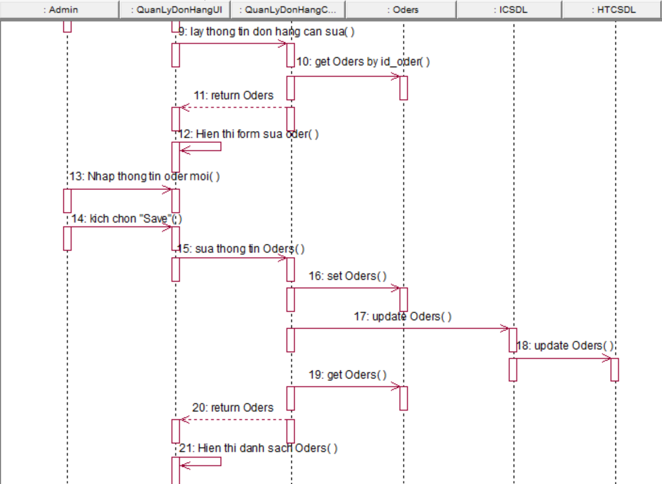

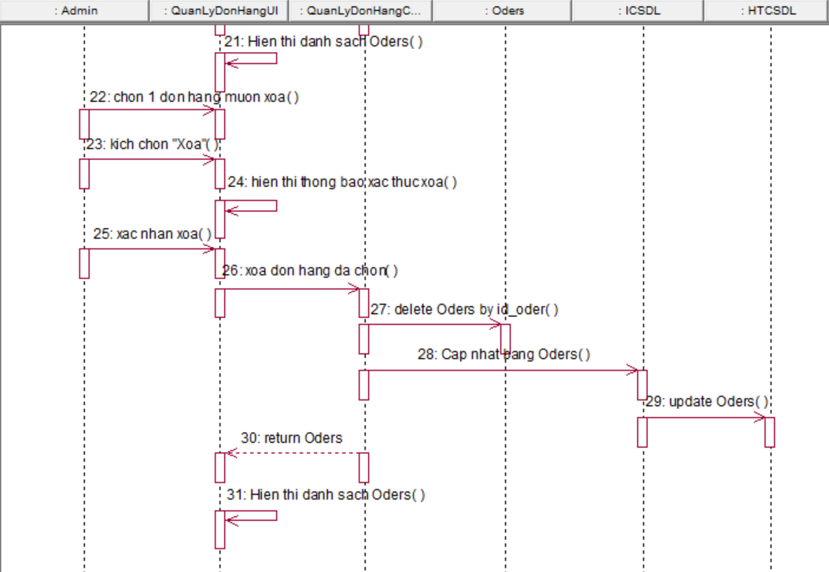

1. Biểu đồ lớp phân tích:

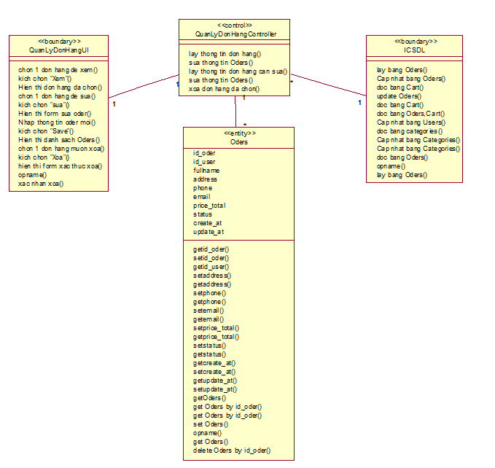

## 3.5. Hình dung màn hình.

### 3.5.1. Use case xem danh sách sản phẩm

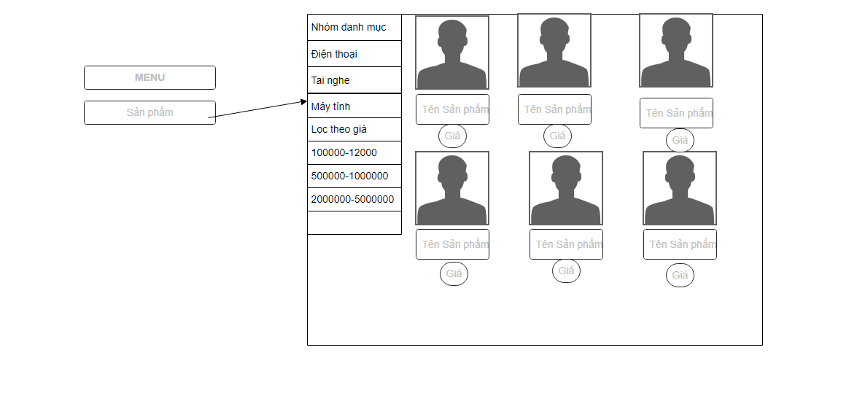

#### Hình 3.5. Hình dung màn hình UC Xem danh sách sản phẩm.

### 3.5.2. Use case xem tin tức

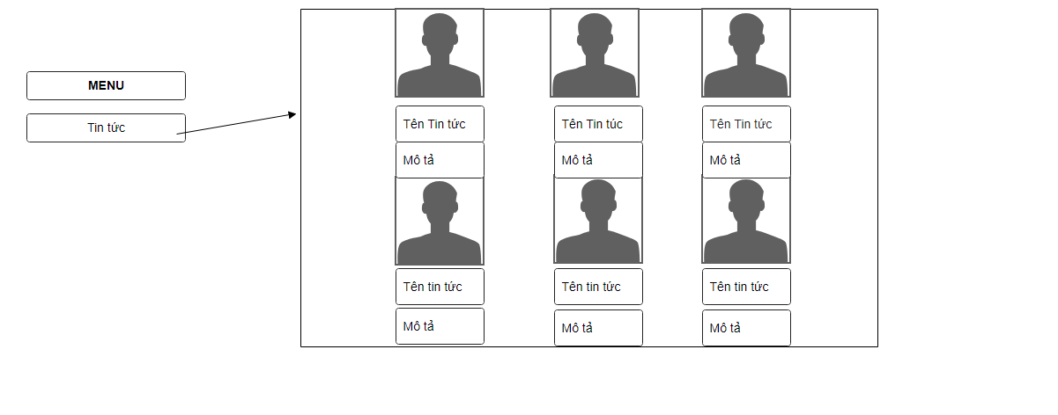

#### Hình 3.6. Hình dung màn hình UC Xem tin tức

### 3.5.3. Use case xem giới thiệu

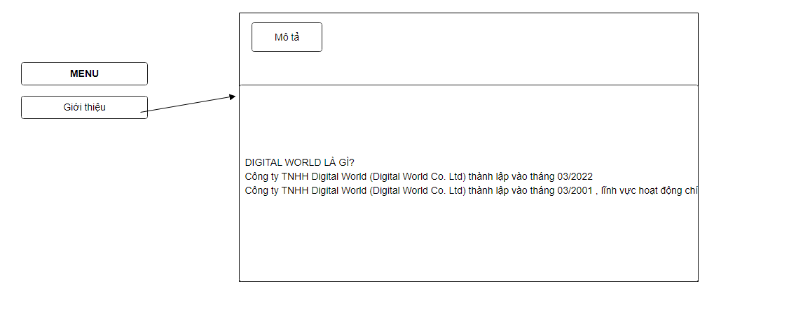

#### Hình 3.7. Hình dung màn hình UC Xem giới thiệu

### 3.5.4. Use case xem liên hệ

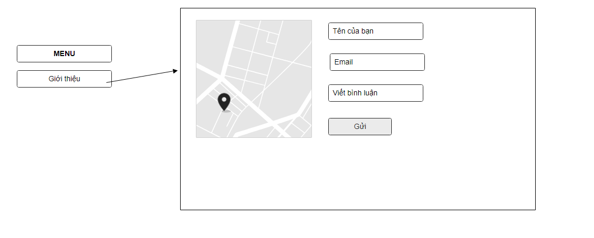

#### Hình 3.8. Hình dung màn hình UC Xem liên hệ.

### 3.5.5. Use case tìm kiếm

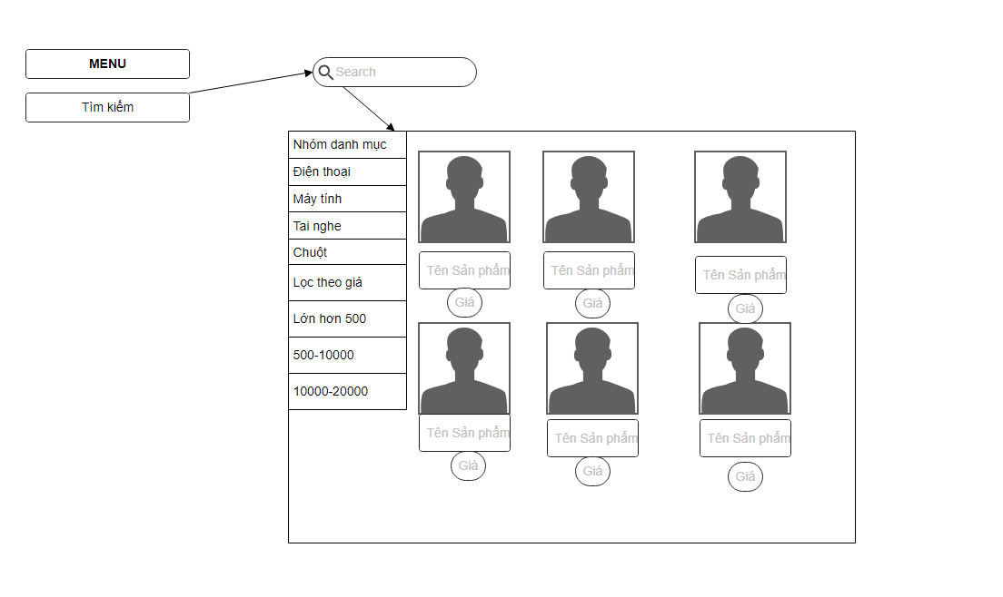

#### Hình 3.9. Hình dung màn hình UC Tìm kiếm sản phẩm

### 3.5.6. Use case xem chi tiết sản phẩm

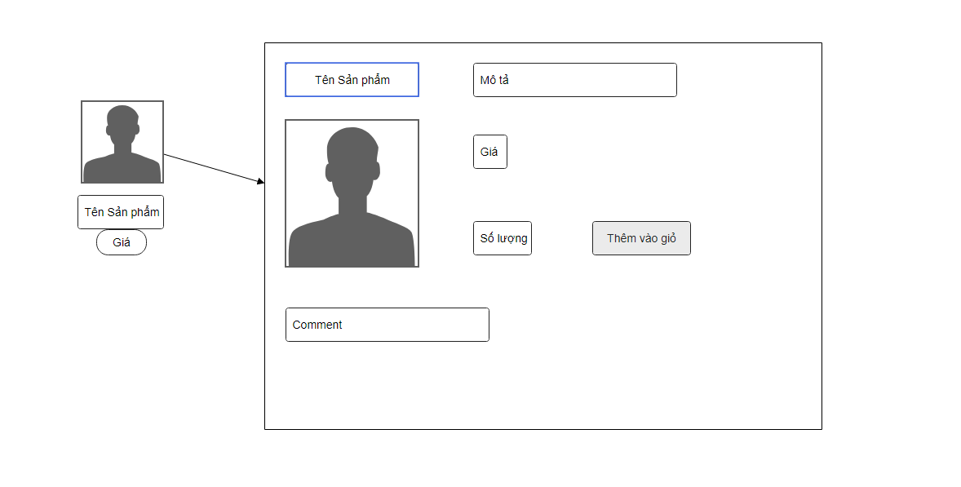

#### Hình 3.10. Hình dung màn hình UC Xem chi tiết sản phẩm

### 3.5.7. Use case Thêm vào giỏ

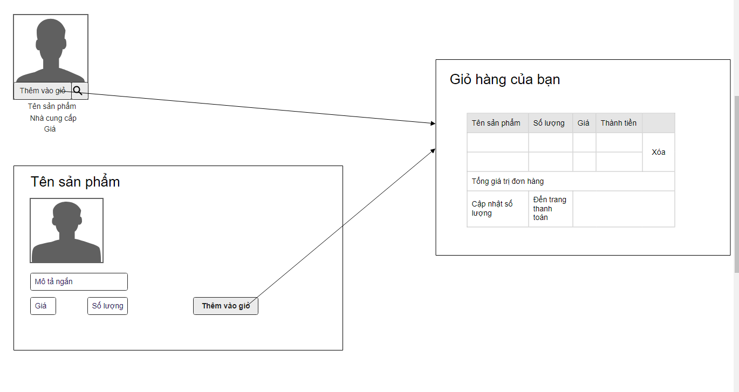

#### Hình 3.11. Hình dung màn hình UC Thêm vào giỏ.

### 3.5.8. Use case xem giỏ hàng

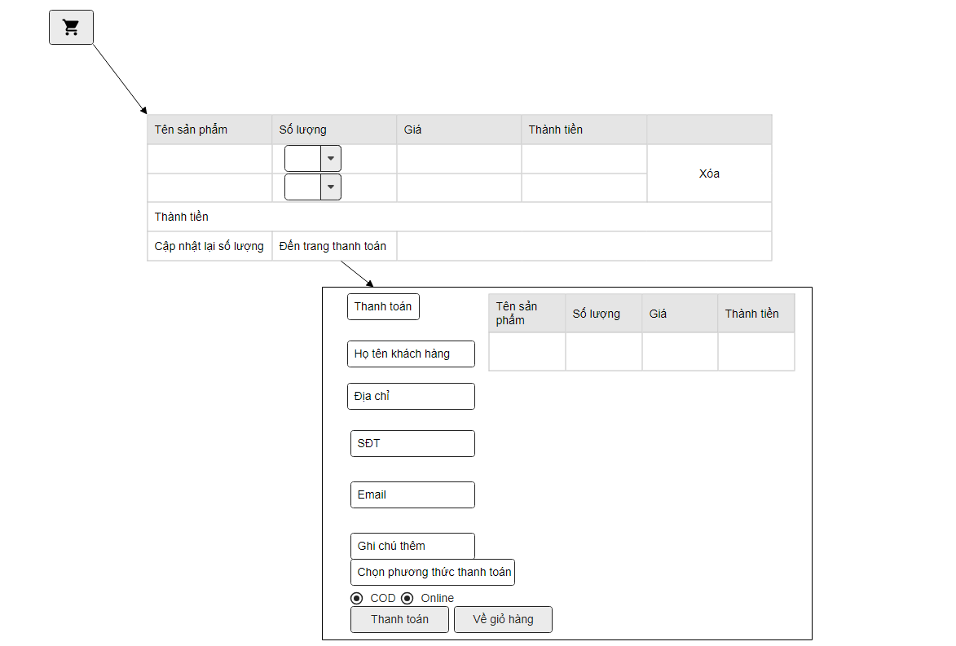

#### Hình 3.12. Hình dung màn hình UC Xem giỏ hàng.

### 3.5.9. Use case đặt hàng

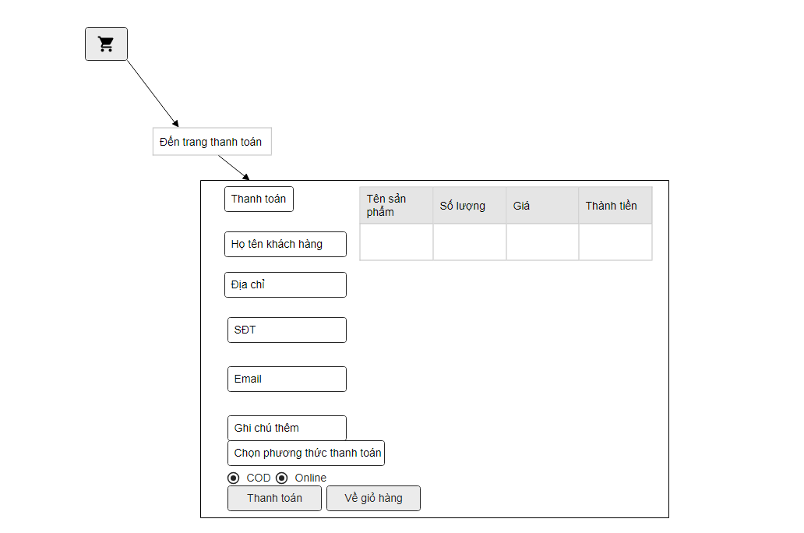

#### Hình 3.13. Hình dung màn hình UC Đặt hàng.

### 3.5.10. Use case xem đơn hàng

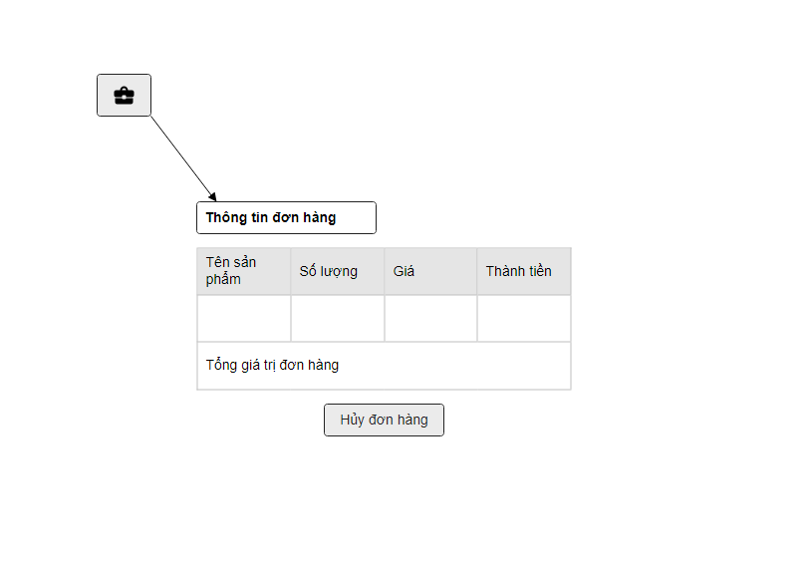

#### Hình 3.14. Hình dung màn hình UC Xem đơn hàng

### 3.5.11. Use case hủy đơn hàng



#### Hình 3.15. Hình dung màn hình UC Hủy đơn hàng.

### 3.5.12. Use case đăng nhập

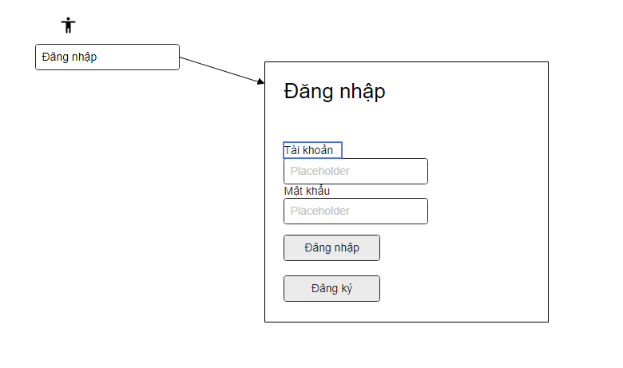

#### Hình 3.16. Hình dung màn hình UC Đăng nhập.

### 3.5.13. Use case đăng ký

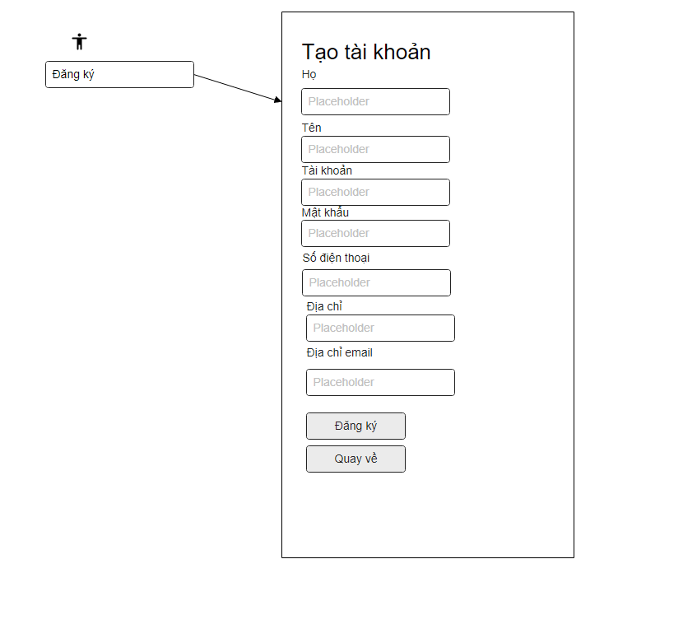

#### Hình 3.17. Hình dung màn hình UC Đăng ký.

### 3.5.14. Use case quản lý danh mục sản phẩm

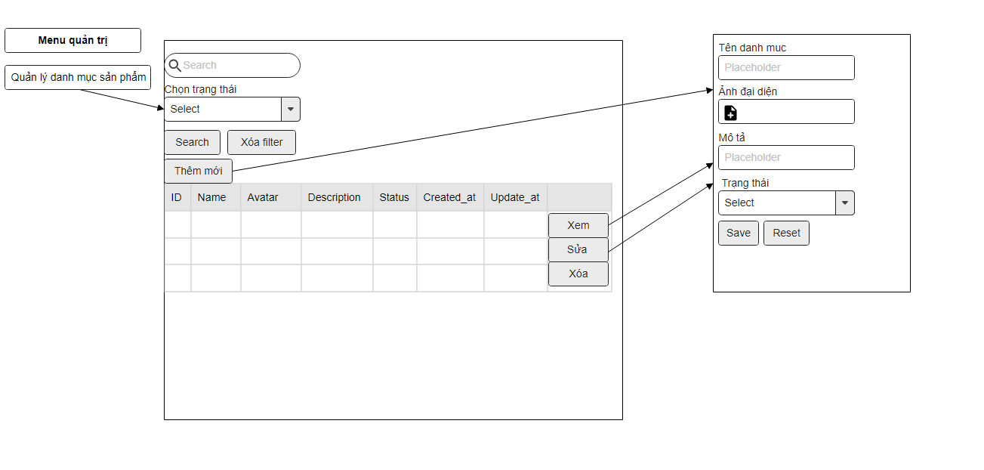

#### Hình 3.18. Hình dung màn hình UC Quản lý danh mục sản phẩm.

### 3.5.15. Use case quản lý tin tức

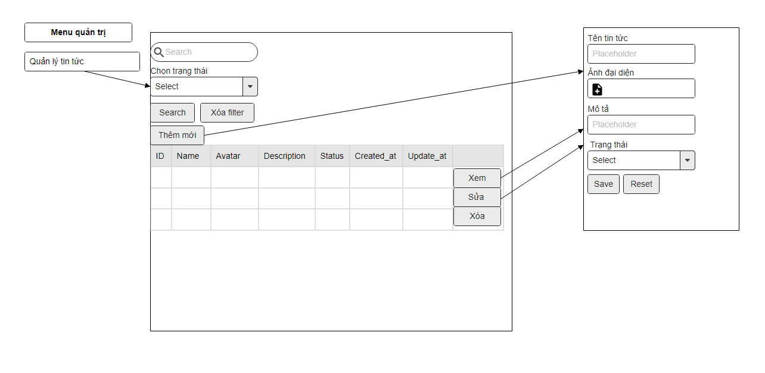

#### Hình 3.19. Hình dung màn hình UC Quản lý tin tức.

### 3.5.16. Use case quản lý sản phẩm

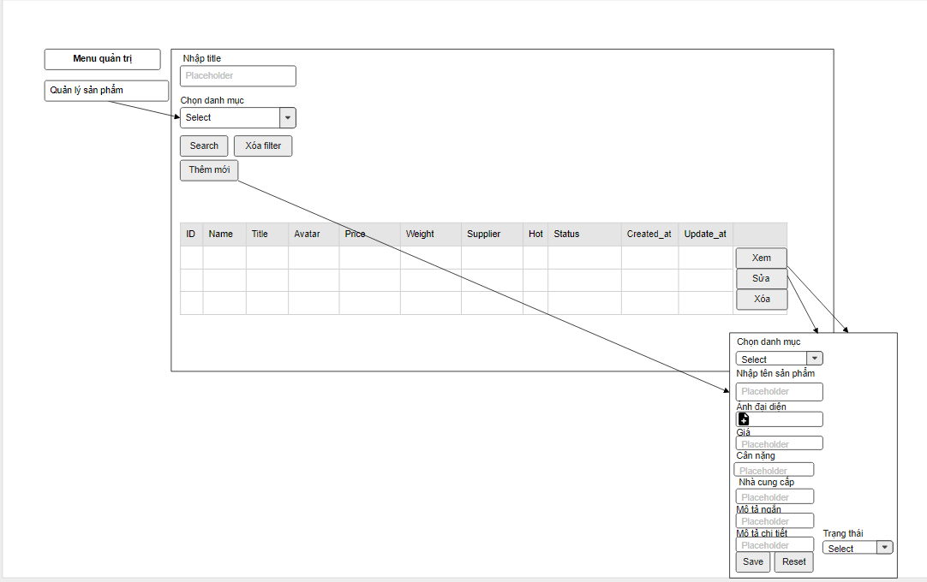

#### Hình 3.20. Hình dung màn hình UC Quản lý sản phẩm.

### 3.5.17. Use case quản lý slides

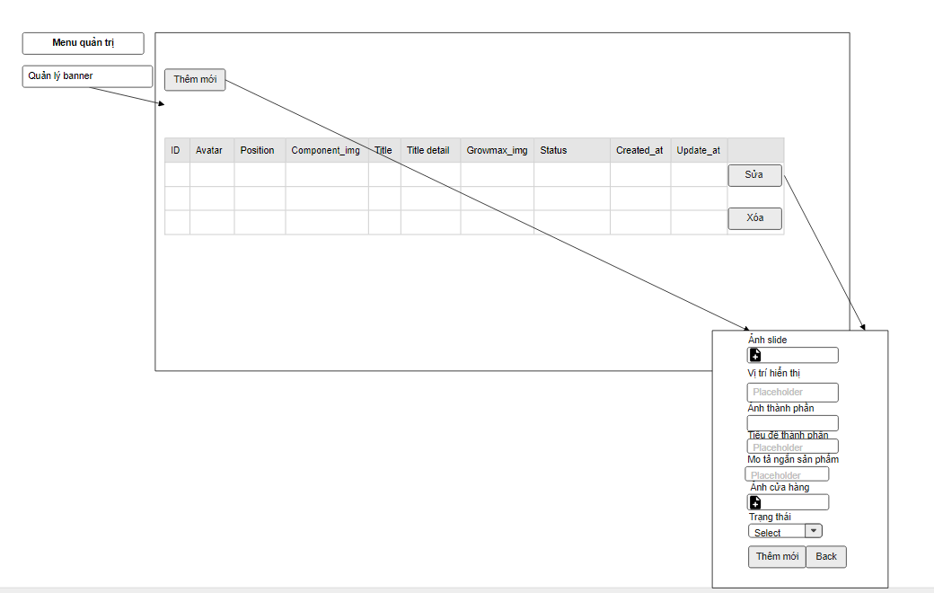

#### Hình 3.21. Hình dung màn hình UC Quản lý slides.

### 3.5.18. Use case quản lý đơn hàng

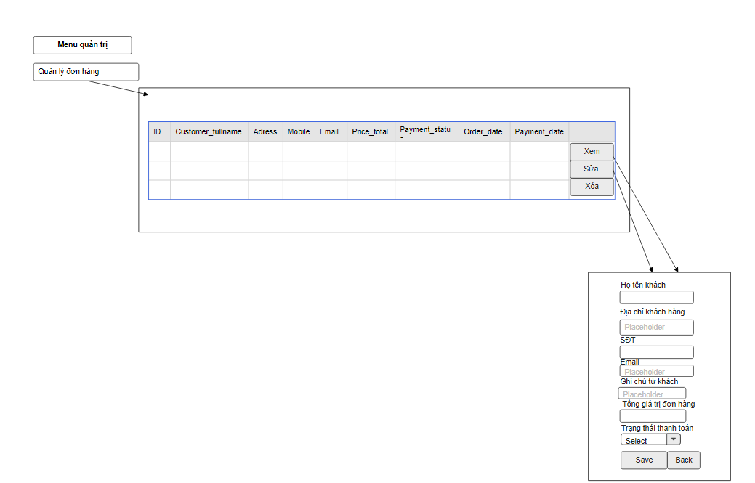

#### Hình 3.22. Hình dung màn hình UC Quản lý đơn hàng.

# 

# CHƯƠNG 4: CHƯƠNG TRÌNH VÀ KIỂM THỬ

## 4.1. Giao diện Website

* **Giao diện đăng ký:**

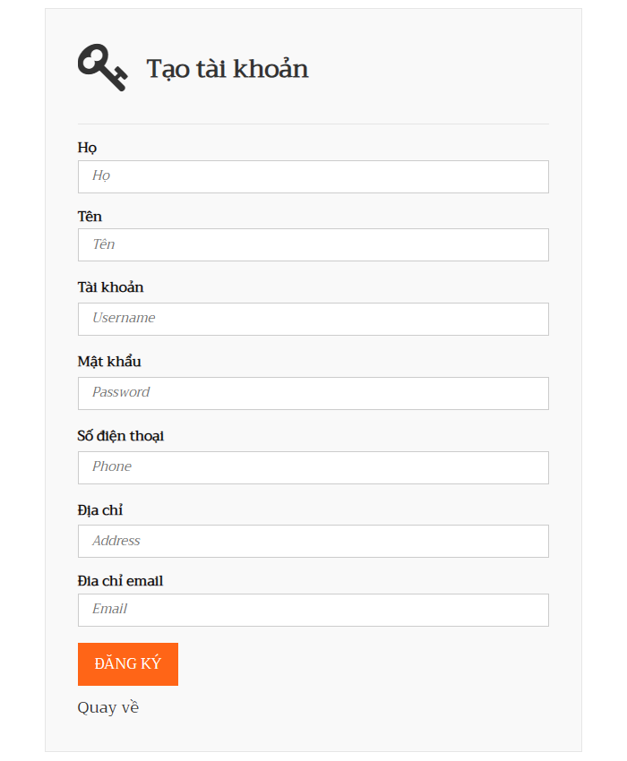

#### Hình 4.1. Giao diện Đăng ký.

* **Giao diện đăng nhập:**

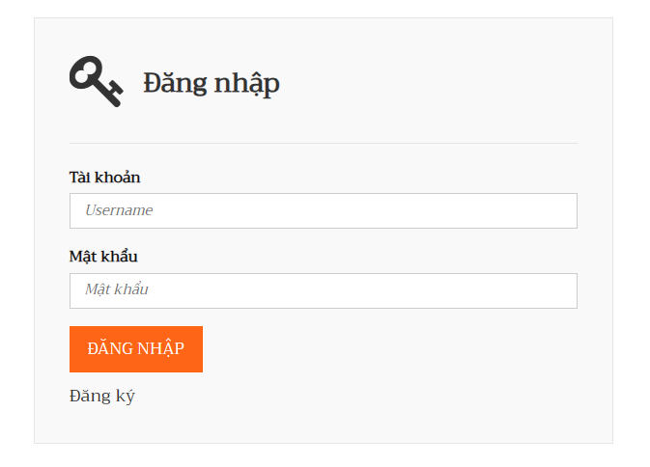

#### Hình 4.2. Giao diện Đăng nhập.

* **Giao diện Trang chủ:**

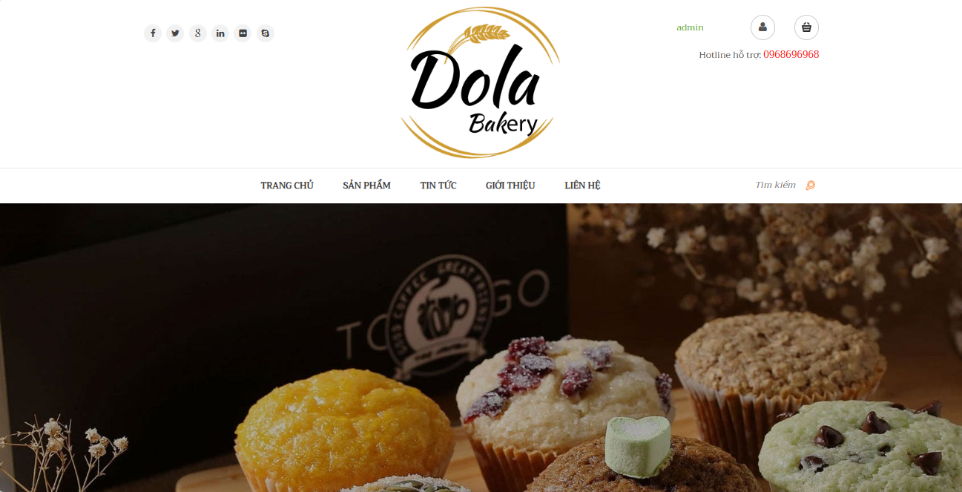

#### Hình 4.3. Giao diện Trang chủ.

* **Giao diện Danh sách sản phẩm:**

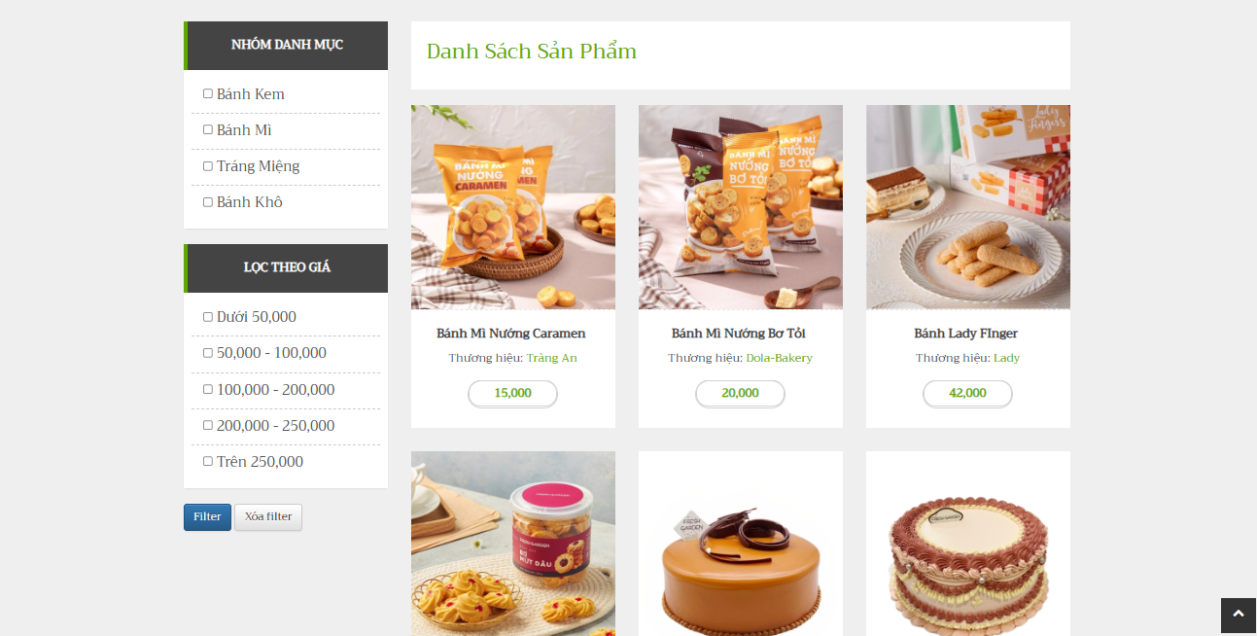

#### Hình 4.4. Giao diện Danh sách sản phẩm

* **Giao diện chi tiết sản phẩm:**

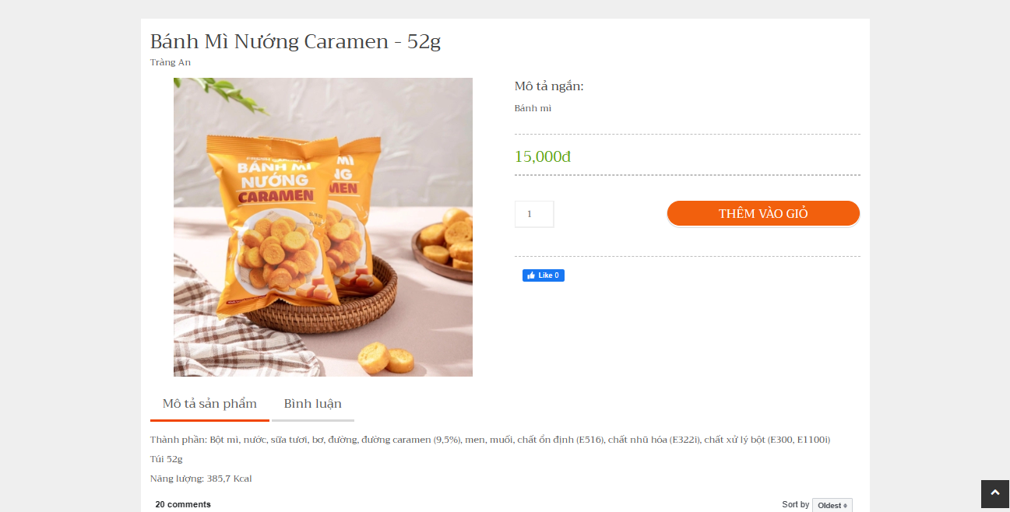

#### Hình 4.5. Giao diện Chi tiết sản phẩm.

* **Giao diện giỏ hàng:**

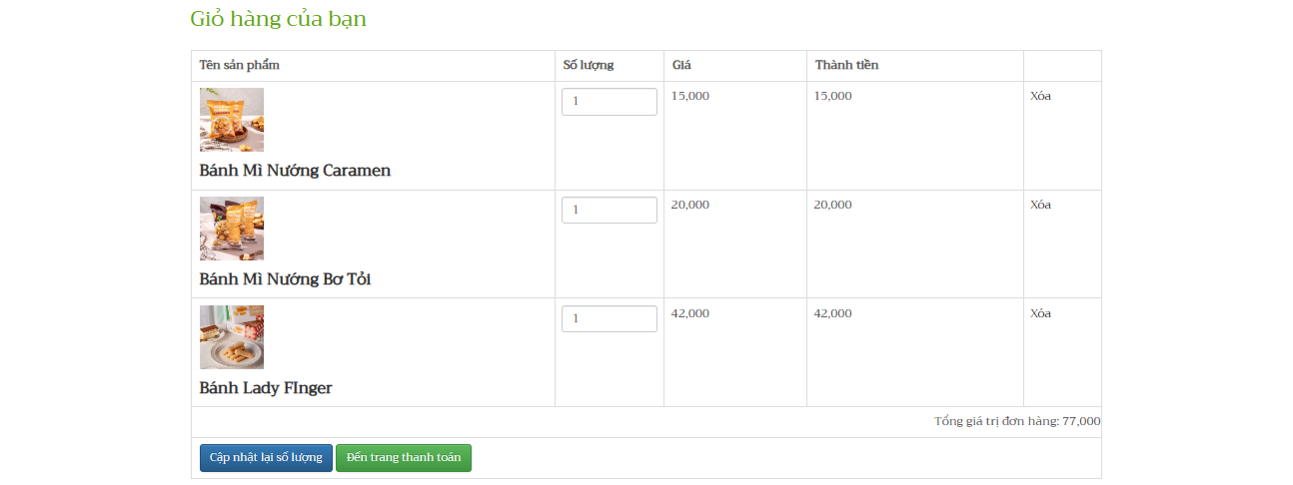

#### Hình 4.6. Giao diện Giỏ hàng.

* **Giao diện thanh toán:**

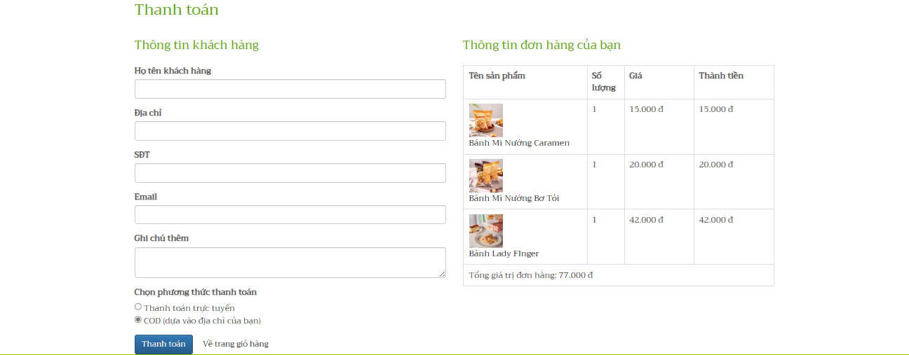

#### Hình 4.7. Giao diện Thanh toán.

* **Giao diện quản lý của admin:**

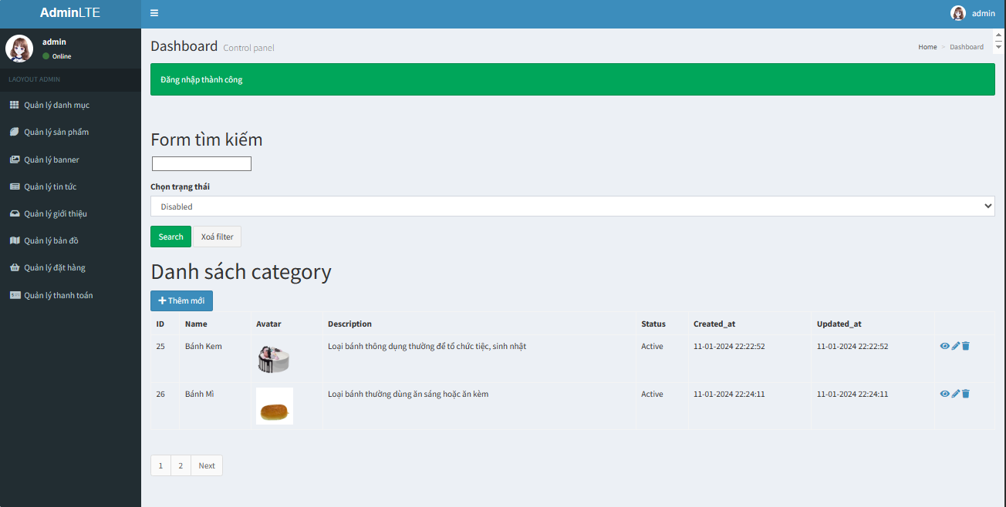

#### Hình 4.8. Giao diện Quản lý của Admin.

## 

## 4.2. Kiểm thử các chức năng của Website

### 4.2.1. Lịch trình công việc:

#### Bảng 4.1. Lịch trình kiểm thử chức năng của Website.

| **Mốc công việc** | **Sản phẩm** | **Thời gian** | **Bắt đầu** | **Kết thúc** |
| --- | --- | --- | --- | --- |
| Lập kế hoạch kiểm thử | Bản kế hoạch | 1 ngày | 09/05/2024 | 10/05/2024 |
| Xem lại các chức năng đã đặc tả của chương trình. |  | 1 ngày | 10/05/2024 | 11/05/2024 |
| Thiết kế các test case | Test case | 3 ngày | 11/05/2024 | 13/05/2024 |
| Xem lại các testcase | Test case | 1 ngày | 13/05/2024 | 14/05/2024 |
| Thực thi các testcase | Phiếu kết quả. | 1 ngày | 14/05/2024 | 15/05/2024 |
| Ghi nhận và đánh giá kết quả kiểm thử | Báo cáo | 1 ngày | 15/05/2024 | 16/05/2024 |

### 4.2.2. Test plan

#### Bảng 4.2. Danh sach test case kiểm thử chức năng Website.

|  |  |  |  |
| --- | --- | --- | --- |
| **Tên người kiểm thử** | **Nội dung kiểm thử** | **Thời gian kiểm thử** | **Cách thức kiểm thử** |
| Nguyễn Văn Huy | Đăng ký, đăng nhập tài khoản | Sau khi hoàn tất phần mềm | Thủ công |
| Xem danh sách sản phẩm | Sau khi hoàn tất phần mềm | Thủ công |
| Tìm kiếm sản phẩm | Sau khi hoàn tất phần mềm | Thủ công |
| Thêm sản phẩm giỏ hàng | Sau khi hoàn tất phần mềm | Thủ công |
| Xem giỏ hàng | Sau khi hoàn tất phần mềm | Thủ công |
| Đặt hàng | Sau khi hoàn tất phần mềm | Thủ công |
| Thêm sản phẩm vào bảng products | Sau khi hoàn tất phần mềm | Thủ công |
| Chỉnh sửa thông tin sản phẩm | Sau khi hoàn tất phần mềm | Thủ công |
| Xóa 1 sản phẩm khỏi bảng products | Sau khi hoàn tất phần mềm | Thủ công |

* **Test 1**

#### Bảng 4.3. Test case: Đăng nhập.

|  |  |
| --- | --- |
| Tên test case | Đăng nhập |
| Mô tả | Test các tài khoản có sẵn trong cơ sở dữ liệu |
| Người Thực hiện | Nguyễn Văn Huy |

|  |  |  |  |  |  |
| --- | --- | --- | --- | --- | --- |
| Tên test case | Số thứ tự các bước | Tên các bước | Kết quả mong đợi | Kết quả  Thực tế | Trạng thái |
| Đăng nhập vào giao diện User | 1 | Mở giao diện đăng nhập | Đăng nhập được vào hệ thống | Đăng nhập thành công | Thành công |
| 2 | Nhập đầy đủ trường dữ liệu |
| 3 | Click đăng nhập |

* **Test 2**

#### Bảng 4.4. Test case: Đăng ký tài khoản.

|  |  |
| --- | --- |
| Tên test case | Đăng ký tài khoản |
| Mô tả | Test các các trường dữ liệu mới có hợp lệ không |
| Người Thực hiện | Nguyễn Văn Huy |

|  |  |  |  |  |  |
| --- | --- | --- | --- | --- | --- |
| Tên test case | Số thứ tự các bước | Tên các bước | Kết quả mong đợi | Kết quả  Thực tế | Trạng thái |
| Đăng ký tài khoản | 1 | Mở giao diện đăng nhập | 1 tài khoản được cập nhật vào hệ thống và cho phép User đăng nhập | 1 tài khoản được cập nhật vào hệ thống và cho phép User đăng nhập | Thành công |
| 2 | Click nút đăng ký |
| 3 | Nhập đầy đủ các trường dữ liệu |
| 4 | Click “đăng ký” |

* **Test 3**

#### Bảng 4.5. Test case: Xem danh sách sản phẩm.

|  |  |
| --- | --- |
| Tên test case | Xem danh sách sản phẩm |
| Mô tả | Xem danh sách sản phẩm sau khi User đăng nhập |
| Người Thực hiện | Nguyễn Văn Huy |

|  |  |  |  |  |  |
| --- | --- | --- | --- | --- | --- |
| Tên test case | Số thứ tự các bước | Tên các bước | Kết quả mong đợi | Kết quả  Thực tế | Trạng thái |
| Xem danh sách sản phẩm sau khi User đăng nhập | 1 | Click “Sản phẩm” trên thanh taskbar | Danh sách sản phẩm hiện lên màn hình. | Danh sách sản phẩm hiện lên màn hình. | Thành công |

**Test 4**

#### Bảng 4.6. Test case: Tìm kiếm sản phẩm.

|  |  |
| --- | --- |
| Tên test case | Tìm kiếm sản phẩm |
| Mô tả | Tìm kiếm sản phẩm trong hệ thống |
| Người Thực hiện | Nguyễn Văn Huy |

|  |  |  |  |  |  |
| --- | --- | --- | --- | --- | --- |
| Tên test case | Số thứ tự các bước | Tên các bước | Kết quả mong đợi | Kết quả  Thực tế | Trạng thái |
| Tìm kiếm sản phẩm trong hệ thống | 1 | Click ô “Tìm kiếm” trên thanh taskbar | Hiển thị thông tin sản phẩm cần tìm ra màn hình | Hiển thị thông tin sản phẩm cần tìm ra màn hình | Thành công |
| 2 | Nhập trường dữ liệu cần tìm |
| 3 | click “tìm” |

* **Test 5**

#### Bảng 4.7. Test case: Thêm sản phẩm vào giỏ hàng.

|  |  |
| --- | --- |
| Tên test case | Thêm sản phẩm vào giỏ hàng |
| Mô tả | Thêm sản phẩm vào giỏ hàng |
| Người Thực hiện | Nguyễn Văn Huy |

|  |  |  |  |  |  |
| --- | --- | --- | --- | --- | --- |
| Tên test case | Số thứ tự các bước | Tên các bước | Kết quả mong đợi | Kết quả  Thực tế | Trạng thái |
| Thêm sản phẩm vào giỏ hàng | 1 | Click vào sản phẩm | Sản phẩm vừa chọn được thêm vào giỏ hàng. | Sản phẩm vừa chọn được thêm vào giỏ hàng. | Thành công |
| 2 | click “Thêm vào giỏ hàng” |

* **Test 6**

#### Bảng 4.8. Test case: Xem giỏ hàng.

|  |  |
| --- | --- |
| Tên test case | Xem giỏ hàng |
| Mô tả | Hiển thị giỏ hàng lên màn hình |
| Người Thực hiện | Nguyễn Văn Huy |

|  |  |  |  |  |  |
| --- | --- | --- | --- | --- | --- |
| Tên test case | Số thứ tự các bước | Tên các bước | Kết quả mong đợi | Kết quả  Thực tế | Trạng thái |
| Hiển thị giỏ hàng lên màn hình | 1 | Click vào “Giỏ hàng” | Hiển thị thông tin của sản phẩm có trong giỏ hàng lên màn hình | Hiển thị thông tin của sản phẩm có trong giỏ hàng lên màn hình | Thành công |

* **Test 7**

#### Bảng 4.9. Test case: Đặt hàng.

|  |  |
| --- | --- |
| Tên test case | Đặt hàng |
| Mô tả | Đặt hàng |
| Người Thực hiện | Nguyễn Văn Huy |

|  |  |  |  |  |  |
| --- | --- | --- | --- | --- | --- |
| Tên test case | Số thứ tự các bước | Tên các bước | Kết quả mong đợi | Kết quả  Thực tế | Trạng thái |
| Đặt hàng | 1 | Tại Giao diện Giỏ hàng click “Đến trang thanh toán” | Đơn hàng được lưu vào hệ thống và có thông báo đặt hàng thành công | Đơn hàng được lưu vào hệ thống và có thông báo đặt hàng thành côn | Thành công |
| 2 | Điền đầy đủ thông tin |
| 3 | click “Thanh Toán” |

* **Test 8**

#### Bảng 4.10. Test case: Thêm 1 sản phẩm vào bảng products.

|  |  |
| --- | --- |
| Tên test case | Thêm 1 sản phẩm vào bảng products |
| Mô tả | Test nhập các trường dữ liệu |
| Người Thực hiện | Nguyễn Văn Huy |

|  |  |  |  |  |  |
| --- | --- | --- | --- | --- | --- |
| Tên test case | Số thứ tự các bước | Tên các bước | Kết quả mong đợi | Kết quả  Thực tế | Trạng thái |
| Thêm sản phẩm vào bảng products | 1 | Mở quản lý sản phẩm | 1 sản phẩm mới được thêm vào bảng products. | 1 sản phẩm mới được thêm vào bảng products. | Thành công |
| 2 | Nhập đầy đủ trường dữ liệu |
| 3 | Click “save” |

* **Test 9**

#### Bảng 4.11. Test case: Sửa thông tin sản phẩm.

|  |  |
| --- | --- |
| Tên test case | Sửa thông tin sản phẩm |
| Mô tả | Test sửa các trường dữ liệu |
| Người Thực hiện | Nguyễn Văn Huy |

|  |  |  |  |  |  |
| --- | --- | --- | --- | --- | --- |
| Tên test case | Số thứ tự các bước | Tên các bước | Kết quả mong đợi | Kết quả  Thực tế | Trạng thái |
| Sửa thông tin Sản phẩm trong bảng products. | 1 | Mở quản lý sản phẩm | Thông tin sản phẩm mới được cập nhật vào bảng. | Thông tin sản phẩm mới được cập nhật vào bảng | Thành công |
| 2 | Click vào biểu tượng sửa trên dòng chứa sản phẩm muốn sửa |
| 3 | Nhập thông tin trường dữ liệu mới. |
| 4 | Click “SAVE” |

* **Test 10**

#### Bảng 4.12. Test case: Xóa 1 sản phẩm khỏi bảng products.

|  |  |
| --- | --- |
| Tên test case | Xóa 1 sản phẩm khỏi danh sách quản lý |
| Mô tả | Test xóa các trường dữ liệu |
| Người Thực hiện | Nguyễn Văn Huy |

|  |  |  |  |  |  |
| --- | --- | --- | --- | --- | --- |
| Tên test case | Số thứ tự các bước | Tên các bước | Kết quả mong đợi | Kết quả  Thực tế | Trạng thái |
| Xóa sản phẩm khỏi bảng products | 1 | Mở quản lý sản phẩm | Sản phẩm được xóa khỏi bảng, danh sách sản phẩm được cập nhật. | Sản phẩm được xóa khỏi bảng, danh sách sản phẩm được cập nhật. | Thành công |
| 2 | Click vào biểu tượng xóa trên dòng chứa sản phẩm muốn xóa |
| 3 | Xác nhận xóa |

## 4.3. Tính khả thi của đề tài, những thuận lợi, khó khăn

* **Tính khả thi của đề tài**

Website bán bánh có tiềm năng trong việc phát hành ra thị trường, đặc biệt trong thời đại công nghệ phát triển thực sự đa dạng và mua bán online thực sự phổ biến như hiện nay. Để hệ thống có thể ứng dụng vào thực tế cần đáp ứng được:

* Các chức năng cơ bản của một website bán hàng.
* Cần lưu và truy xuất nhanh chóng các dữ liệu.
* Có một giao diện đơn giản nhưng bắt mắt, thân thiện với người dùng và dễ sử dụng.
* Hoạt động tốt trong các điều kiện tải.

Các yêu cầu trên hoàn toàn có thể được xử lý bằng các học phần đã học từ trước như Thiết kế Web, Lập trình web bằng PHP, và với lượng dữ liệu cần xử lý không quá lớn, việc hoàn thành đề tài là hoàn toàn khả thi.

* **Thuận lợi:**
* Các yêu cầu trên có thể được xử lý bằng kiến thức từ các học phần đã học từ trước như Thiết kế Web, Lập trình web bằng PHP, ...
* Có được sự hướng dẫn nhiệt tình từ cô Mai Thanh Hồng giúp giải quyết các vấn đề gặp phải trong lúc thực hiện báo cáo tốt nghiệp.
* **Khó khăn:**
* Cần tự tìm hiểu rất nhiều từ nhiều nguồn tài liệu hướng dẫn khác nhau để có thể thực hiện được báo cáo tốt nghiệp và có được một sản phẩm đạt yêu cầu.

# KẾT LUẬN

* **Nội dung đã thực hiện**

Qua quá trình hoàn thành được báo cáo tốt nghiệp với đề tài: ***Xây dựng Website bán bánh cho cửa hàng Dola – Bakery*** em học và cải thiện được những kỹ năng và kiến thức như:

* Phân tích thiết kế hệ thống:
* Kỹ năng phân tích nghiệp vụ của một tổ chức
* Kỹ năng đặc tả chức năng phần mềm
* Kỹ năng thực hiện mô hình hóa các chức năng của hệ thống
* Kỹ năng thiết kế dữ liệu
* Kiến thức thiết kế giao diện
* Lập trình web bằng PHP:
* Kiến thức về hướng đối tượng để thiết kế các lớp chức năng
* Kỹ năng về PHP, HTML và CSS
* Quản lý thời gian dành cho đề tài
* Kỹ năng làm việc nhóm
* **Những vấn đề đã được giải quyết**
* Xây dựng được giao diện font phù hợp, dễ sử dụng và đẹp mắt cho khách hàng, người quản trị.
* Qua quá trình làm em đã bổ sung thêm được rất nhiều kiến thức và hoàn thiện được nhiều kỹ năng còn thiếu của mình khi ứng dụng các kiến thức đã học vào làm một sản phẩm cụ thể.
* **Những vấn đề chưa được giải quyết**

Chương trình chỉ mới được triển khai với lượng dữ liệu ít, chưa đưa vào thử nghiệm với lượng truy cập và dữ liệu lớn, vậy nên chưa thể đánh giá được chính xác chất lượng của sản phẩm mà cần phải triển khai vào thực tế.

* **Hướng phát triển**

Trong tương lai, hệ thống của em sẽ cần được nâng cấp nhiều hơn, nhất là về các chức năng tương tác với khách hàng. Không những vậy, những chức năng đã hoàn thiện hiện tại cần phải được nâng cấp, gần gũi với người dùng hơn nữa, nhất là chức năng thanh toán. Em có thể mở thêm nhiều cổng thanh toán, nhiều phương thức thanh toán khác dành cho khách hàng, để có thể mở rộng không chỉ khách hàng trong nước mà những khách hàng ở nước ngoài có thể mua sản phẩm tại cửa hàng.

# TÀI LIỆU THAM KHẢO

1. Giáo trình Thiết kế Web, trường Đại học Công nghiệp Hà Nội, NXB Thanh Niên, 2019.

2. Giáo trình Lập Trình web – Trần Phương Nhung.

3. Lập Trình Cơ Bản PHP Và MySQL (NXB Khoa Học Kỹ Thuật 2013).

4. PHP & MySQL: Novice to Ninja – Kevin Yank